Қазақстан Республикасының сәулет, қала құрылысы және құрылыс саласындағы мемлекеттік нормативтерді бекіту туралы
Қазақстан Республикасы Инвестициялар және даму министрінің Құрылыс және тұрғын үй коммуналдық шаруашылық істері комитеті төрағасының 2018 жылғы 20 сәуірдегі № 88-нқ бұйрығы. Қазақстан Республикасының Әділет министрлігінде 2018 жылғы 4 мамырда № 16863 болып тіркелді.
"Қазақстан Республикасындағы сәулет, қала құрылысы және құрылыс қызметі туралы" 2001 жылғы 16 шілдедегі Қазақстан Республикасы Заңының 20-бабының 23-16) тармақшасына, Қазақстан Республикасы Үкіметінің 2014 жылғы 19 қыркүйектегі № 995 қаулысымен бекітілген Қазақстан Республикасы Инвестициялар және даму министрлігі туралы ереженің 17-тармағының 443) тармақшасына сәйкес, БҰЙЫРАМЫН:
1. Мыналар:
1) осы бұйрыққа 1-қосымшаға сәйкес "Геодезиялық қызмет және құрылыстағы геодезиялық жұмыстарды ұйымдастыру" Қазақстан Республикасының құрылыстағы басшылық құжаты 1.03-01-2018;
2) Күші жойылды - ҚР Өнеркәсіп және құрылыс министрлігінің Құрылыс және тұрғын үй-коммуналдық шаруашылық істері комитеті төрағасының м.а. 18.10.2023 № 153-НҚ (алғашқы ресми жарияланған күнінен кейін күнтізбелік он күн өткен соң қолданысқа енгізіледі) бұйрығымен.
Ескерту. 1-тармаққа өзгеріс енгізілді - ҚР Өнеркәсіп және құрылыс министрлігінің Құрылыс және тұрғын үй-коммуналдық шаруашылық істері комитеті төрағасының м.а. 18.10.2023 № 153-НҚ (алғашқы ресми жарияланған күнінен кейін күнтізбелік он күн өткен соң қолданысқа енгізіледі) бұйрығымен.
2. Қазақстан Республикасы Инвестициялар және даму министрлігі Құрылыс және тұрғын үй-коммуналдық шаруашылық істері комитетінің Техникалық реттеу және нормалау басқармасы:
1) осы бұйрықты Қазақстан Республикасы Әділет министрлігінде мемлекеттік тіркеуді;
2) осы бұйрық мемлекеттік тіркелген күнінен бастап күнтізбелік он күн ішінде оның қазақ және орыс тілдеріндегі қағаз тасығыштағы және электрондық нысандағы көшірмелерін Қазақстан Республикасы Нормативтік құқықтық актілерінің эталондық бақылау банкіне ресми жариялау және енгізу үшін "Республикалық құқықтық ақпарат орталығы" шаруашылық жүргізу құқығындағы республикалық мемлекеттік кәсіпорнына жіберуді;
3) осы бұйрық мемлекеттік тіркелгеннен кейін күнтізбелік он күн ішінде оның көшірмелерін мерзімді баспа басылымдарына ресми жариялауға жіберуді;
4) осы бұйрықты Қазақстан Республикасы Инвестициялар және даму министрлігі Құрылыс және тұрғын үй-коммуналдық шаруашылық істері комитетінің интернет-ресурсында орналастыруды;
5) осы бұйрық Қазақстан Республикасы Әділет министрлігінде мемлекеттік тіркелгеннен кейін он жұмыс күні ішінде осы тармақтың 1), 2), 3) және 4) тармақшаларына сәйкес іс-шаралардың орындалуы туралы мәліметтерді Қазақстан Республикасы Инвестициялар және даму министрлігі Құрылыс және тұрғын үй-коммуналдық шаруашылық істері комитетінің Құқықтық қамтамасыз ету басқармасына ұсынуды қамтамасыз етсін.
3. Осы бұйрықтың орындалуын бақылау жетекшілік ететін Қазақстан Республикасы Инвестициялар және даму министрлігінің Құрылыс және тұрғын үй-коммуналдық шаруашылық істері комитеті төрағасының орынбасарына жүктелсін.
4. Осы бұйрық алғашқы ресми жарияланған күнінен кейін күнтізбелік он күн өткен соң қолданысқа енгізіледі.
Қазақстан Республикасы  Инвестициялар және Даму министрлігі  Құрылыс және тұрғын үй-коммуналдық  шаруашылық істері комитетінің  төрағасы | М. Жайымбетов
"КЕЛІСІЛДІ"
Қазақстан Республикасы
Ауыл шаруашылығы министрлігі
Жер ресурстарын басқару
комитетінің төрағасы
__________________ Е. Кәрентаев
2018 жылғы 20 сәуір
Қазақстан Республикасы
Инвестициялар және даму
министрлігінің Құрылыс және
тұрғын үй-коммуналдық
шаруашылық істері комитеті
төрағасының 2018 жылғы
20 сәуір № 88-НҚ бұйрығына
1 – қосымша
Қазақстан Республикасының құрылыстағы басшылық құжаты 1.03-01-2018 "Геодезиялық қызмет және құрылыстағы геодезиялық жұмыстарды ұйымдастыру"
1-тарау. Негізгі ережелер
1. Осы "Геодезиялық қызмет және құрылыстағы геодезиялық жұмыстарды ұйымдастыру" Қазақстан Республикасының құрылыстағы басшылық құжаты (бұдан әрі – Басшылық құжат) "Қазақстан Республикасындағы сәулет, қала құрылысы және құрылыс қызметі туралы" 2001 жылғы 16 шілдедегі Қазақстан Республикасы Заңының (бұдан әрі –Заң) 20-бабының 23-16) тармақшасына сәйкес әзірленді.
2-тарау. Геодезиялық қызметтің (геодезиялық бөлімнің) міндеттері мен қызметтері
2. Құрылыс ұйымы геодезиялық қызметінің (геодезиялық бөлімінің) негізгі міндеттері осы ҚР ҚБҚ талаптарымен анықталады.
3. Геодезиялық қызметтің негізгі міндеттеріне мыналар жатады:
құрылыс өндірісін жобалау, дайындау және геодезиялық қамтамасыз етуді ұйымдастыру кезеңдеріндегі жоба авторларымен жобалау және құрылыс шешімдерін талқылау және келісу;
құрылыс ұйымдарымен әзірленген жұмыс жүргізу жобаларын (бұдан әрі – ЖЖЖ) талқылауға және келісуге қатысу.
геодезиялық бөлу жұмыстарын жүргізу және бақылаудың технологиялық карталарын талқылау және келісу;
жобалау ұйымдарынан объектінің бөлу негіздері мен техникалық құжаттамасын акті бойынша қабылдау, оларға далалық тексеріс жүргізу;
ұйымдарға геодезиялық бөлу негіздерін, сұлбаларды, сызбаларды түсіндірме жазбахатпен акті арқылы өткізу;
топографиялық-геодезиялық жұмыстарды орындау, аяқталған техникалық операцияларды аспаптық қабылдау, құрылыс объектілерін геодезиялық қамтамасыз етуді тексеру, техникалық құжаттаманы есепке алу және сақтау, өлшеу құралдарының жағдайын бағалау;
өлшеу жүргізудің және топографиялық-геодезиялық жұмыстарды бақылаудың жаңа әдістемелер мен техникалық карталарды құрылыс процесіне енгізу және құру;
ұйымдық шешімдерді және ақпараттық-компьютерлік технологияларды жүзеге асыру, геодезиялық қызметті әдістемелік басқаруды сақтау;
жаңа геодезиялық әзірлемелерді, спутниктік, навигациялық жүйенің инновациялық технологиясын, электрондық тахеометрияны, аэро және жер беті фотограмметрияны сандық фотограмметрияның автоматтандырылған жүйесін пайдалану арқылы енгізуге көмек көрсету;
құрылыс ұйымына заманауи геодезиялық жүйе мен аспаптарды (электрондық тахеометр, теодолиттер, лазерлік қашықтық өлшеуіштер, визирлер, нивелирлер, ротациялық нивелирлер және тағы басқалары) енгізу;
геодезиялық қызметті (геодезиялық бөлімді) аспаптармен, құралдармен және қажетті жабдықтармен жарақтандыруды есепке алу, оларға қажеттіліктерді анықтау, геодезиялық аспаптар мен қосымша құралдардың орташа мерзімін ескерумен оларды жөндеу және тексеруді бақылау;
топографиялық-геодезиялық жұмыстарды жүргізу кезінде еңбекті нормалау;
геодезиялық бөлім қызметкерлерін оқуға, дағдыларын жинақтауға және озық геодезиялық тәжірибелерін геодезиялық жұмыс жүргізуге енгізуге тарту.
4. Геодезиялық қызметтің функцияларына мыналар жатады:
құрылыстың барлық сатысындағы инженерлік-геодезиялық жұмыстарды ұйымдастыру және жүргізу;
тапсырыс берушіге бөлу негіздерін сол қалпында бекіту туралы ақпаратты акт бойынша өткізу;
координаталардың және қада белгілері, құрылыс торлары, сұлбалар мен абристер орындарының биіктігі және олардың орналасуы катологтарын, жоспарлары мен профилдерін, негізгі коммуникация жолдарын, құрылыс басталғанға дейін геодезиялық іздестіру туралы қысқаша есепті жасау;
бас жоспар мен бөлу сызбаларын жобалау ұйымдарының сапалы және дұрыс құрастыруын бақылау;
атқарушы түсірілім мен есептік құжаттама жасау.
3-тарау. Геодезиялық жұмыстарды ұйымдастыру және жүргізу
5. Геодезиялық жұмыс өндіріс аясы болып табылмайды, ол құрылыс-монтаждау өндірісін қамтамасыз ету саласына кіреді. Геодезиялық жұмыс ұйымы – құрылыс-монтаждау жұмыстарын техникалық және экономикалық дұрыс және қауіпсіз жүргізуге бағытталған іс-шаралар кешені.
Құрылыстың технологиялық процестерін қамтамасыз ету орнын, міндеттері
мен қызметтерін анықтайтын олардың жіктемесі геодезиялық жұмыстарды ұйымдастырудың негізі болып табылады.
Осы құжатқа 1-қосымшаға сәйкес жіктеме құрылыстың жалпы жүйесіндегі геодезиялық жұмыстарды автоматтандыруға қажетті алғышарт болып табылады.
6. Заңның 20 бабындағы 23-16) тармағына сәйкес бекітілген сәулет, қала құрылысы және құрылыс саласындағы мемлекеттік нормативтердің (бұдан әрі – сәулет, қала құрылысы және құрылыс саласындағы мемлекеттік нормативтер) талаптарына сай және құрылысты ұйымдастыру жобаларында (бұдан әрі – ҚҰЖ) негізгі геодезиялық негізді құру жөніндегі жұмыстардың мерзімдері, құрамы, көлемі және реттілігі және геодезиялық бөлу жұмыстарын орындаудың реттілігі мен мерзімдері белгіленуі, олардың дәлділігін анықтаумен бөлу жұмыстарының әдістері орнатылады. Күрделі көлемді-жоспарлау шешімдері бар объектілер, өндірістік объектілер, биік объектілер үшін, сондай-ақ тұрғын үйлер, ҚҰЖ құрамындағы қоғамдық және әкімшілік кешендер үшін "Геодезиялық жұмыстардың өндірісін ұйымдастыру" бөлімін әзірлеуді қарастыру керек.
Бөлім қамтиды:
алдын-ала дәлдікті және оларды тұрғызу әдістемесі бойынша ұсыныстарды есепке алумен ғимараттар мен имараттардың бас және негізгі осьтерін нақтылы қалпында тұрғызу сұлбасын;
осьтік белгілерді орналастыру және бекіту сұлбасын;
жауапты және ерекше маңызды құрылыс конструкцияларының ғиамараттары мен имараттарын тұрғызу, жөндеуді бақылау жұмыстарын жүргізу сұлбасын;
жоспарда биіктік және құрылыс конструкцияларының тігінен орналасуын тексеру әдістемесін;
бөлу осьтерін және горизонттардың жоғарғы белгілерін өткізу және қайта қалпына келтіру, горизонттардағы ось нүктелерін және жұмыс қада белгілерін бекіту сұлбасын;
құрылысы аяқталатын объектілердің геодезиялық түсірілімдерін орындау, сондай-ақ әдістемені көрсетумен құрылыс өндірісін кезеңдер бойынша олардың құрылымдық элементтерін орындау сұлбасын;
құрылысы аяқталатын объектілерге және оның құрама бөліктері мен элементтеріне қажетті атқарушы геодезиялық құжаттама жасау тәртібі және құрамын.
"Геодезиялық жұмыстарды ұйымдастыру" бөлімі ұйымның бас мердігерінің геодезиялық қызметімен жасалады.
7. Геодезиялық қызметтің геодезиялық жұмысын жүргізу кезінде қолданыстағы сәулет, қала құрылысы және құрылыс саласындағы мемлекеттік нормативтер басшылыққа алынады.
8. Құрылыс процесіндегі геодезиялық жұмыстар, ғимараттың (имарат) геометриялық параметрлерінің дәлділігін геодезиялық бақылау және атқарушы түсірілімдер ұйымның мердігерлері мен бас мердігерлердің геодезиялық қызметімен орындалады.
9. Тапсырыс беруші дайындық кезеңінде жалпы құрылыс жұмыстары басталғанға дейін 10 жұмыс күннен кешіктірмей геодезиялық бөлу негізін құрады. Тапсырыс беруші геодезиялық бөлу негізін бас мердігерге осы құжатқа 2-қосымшаға сәйкес ғимараттар мен имараттарды салу барысында геодезиялық жұмыстардың қорытындысын қабылдау-өткізу Актінің нысаны бойынша өткізеді.
10. Құрылыс алаңдарының бөлу желісі бас геодезиялық негіз болып табылады, ал ғимараттың (имарат) ішкі бөлу желісі жұмыс геодезиялық негізі болып табылады.
11. Бас геодезиялық жұмыс негізі геодезиялық негізін дамыту үшін қызмет етеді.
Геодезиялық жұмыс негізі ғимараттың ішкі бөлу желісін тұрғызу үшін, операциямен геодезиялық бақылау мен атқарушы түсірілімдерді жүргізу үшін монтаждау горизонтына осьтер мен белгілерді беру үшін қызмет етеді.
12. Осы құжатқа 1-қосымшаға (сурет-1) сәйкес өнеркәсіпті кешендер мен ірі имараттардың құрылысын салу үшін геодезиялық бөлу негізі құрылыс торы, негізгі немесе негізгі бөлу осьтері ретінде құрылады.
13. Осы құжатқа 1-қосымшаға (сурет-2) сәйкес тұрғын үйлер мен азаматтық ғимараттарға (имараттар) арналған бөлу негізі қызыл сызықтар мен негізгі осьтер түрінде құрылады.
14. Осы құжатқа 1-қосымшаға (сурет-3) сәйкес инженерлік желілер, автомобиль және темір жолдар үшін бөлу негізі полигонометриялық және теодолиттік жүрістер түрінде болуы мүмкін.
15. Биік қада белгілер жоспарлық бөлу негізімен алмастырыла алады.
16. Тапсырыс беруші геодезиялық бөлу негізінің құрамына:
- ғимараттың (имарат) ауқымдылығын анықтайтын негізгі бөлу осьтерін, құрылыс торын, қызыл сызықтарды, биік қада белгілерді;
- инженерлік коммуникациялар, автожолдар, электр жабдықтау желілері, байланыс, су құбыры жолдары, кәріз, жылу белгілеу, газ белгілеудің негізгі осьтерін береді.
17. Геодезиялық бөлу негізі сәулет, қала құрылысы және құрылыс салсындағы мемлекеттік нормативтер талаптарына сәйкес белгілі бір жерде белгілермен сенімді бекітіледі.
18. Осы құжатқа 3-қосымшаға сәйкес әрбір оске, сондай-ақ осьтердің қиылысында пайда болған ғимарат-тың барлық бұрыштары, температуралық (деформацияланған) тігістердің орнына саны кемінде төрт белгімен осьтер бекітіледі. Биік қада белгілер шекара бойынша және салынатын аумақтың ішінде, әрбір ғимараттың (имарат) жанында болуы керек.
19. Негізгі осьтер мен биік қада белгілер уақытша және тұрақты құрылыстарды орналастырудан, ғимараттың (имарат) контурынан 15 метрден (бұдан әрі – м) алыс құрылыс материалдарын үюден босатылған жерлерде бекітіледі.
20. Сызықтық өлшеулер үшін өлшеуіштер, жарық-қашық өлшеуіштер мен басқа да аспаптар мен Қазақстан Республикасының аумағында белгіленген тәртіпте сертификатталған қолдан жасалған қарапайым құралдар қолданылады.
Бұрыштық өлшеулер теодолиттермен, басқа да аспаптармен және Қазақстан Республикасының аумағында белгіленген тәртіпте сертификатталған қолдан жасалған құралдармен орындалады.
Биік негіздерді қамтамасыз ету және дамыту нивелирлермен, басқа да аспаптармен және Қазақстан Республикасының аумағында белгіленген тәртіпте сертификатталған қолдан жасалған қарапайым құралдармен жүргізіледі.
21. Аралық конструкцияларға және құрылыс аяқталған объектілерге атқарушы геодезиялық құжаттама жасауды, толық бөлу мен осьтерді ауыстыруды, монтаждау элементіне белгілерді және құрылыс салу мен атқарушы түсірілімдер кезінде геодезиялық бақылауды сәулет, қала құрылысы және құрылыс саласындағы мемлекеттік норматив талаптарына сәйкес құрылыс ұйымының бас мердігерлік (мердігерлік) геодезиялық қызметі жүргізеді.
22. Геодезиялық негізді қабылдағаннан кейін геодезиялық жұмыстарды жүргізудің күнтізбелік кестесі жасалады. Кесте құрылыстың жалпы күнтізбелік кестесімен байланыстырылады.
23. Геодезиялық жұмыстарды өндірудің күнтізбелік кестесі төмендегі реттілікпен жасалады:
жалпы күнтізбелік кесте бойынша геодезиялық қамтамасыз етуді талап ететін жұмыстардың тізбесі белгіленеді;
құрылыстың сатылары бойынша геодезиялық өндірісті қамтамасыз ету бойынша геодезиялық жұмыстарды орындау реттілігі мен мерзімдері белгіленеді;
операция бойынша бақылау мерзімдері мен конструкциялары белгіленеді, бақылауға арналған конструкциялар авторлық қадағалаумен келісіледі немесе ЖЖЖ таңдап алынады;
атқарушы түсірілімдерді орындау және аралық конструкциялар мен құрылыс толығымен аяқталған объектілердің атқарушы сұлбаларын ұсыну мерзімдері белгіленеді.
24. Геодезиялық атқарушы түсірілім ғимараттың (имарат) геометриялық параметрлер дәлдігін геодезиялық бақылаудың бөлінбейтін бөлігі болып табылады және осы объект құрылысының күнтізбелік кестесіне сәйкес геодезиялық жұмыстарды жүргізу кестесі бойынша жүзеге асырылуы тиіс.
25. Атқару сұлбалары жоспарда құрастырылады және биіктігі бойынша, жеке-жеке және аралас, бірақ ол үшін жақсы оқылуы керек.
26. Атқару сұлбалары үш данада жасалады және құрылыс ұйымының геодезисі қол қояды. Екі данасы прорабқа тапсырылады, ал біреуі геодезистің өзінде қалады.
27. Геодезиялық атқару құжаттама ішкі және қабылдау-өткізу болып бөлінеді.
28. Ішкі атқару құжаттамасы аяқталмаған құрылыс-монтаждау кезеңіне жасалады және құрылыс-монтаждау жұмыстарын одан әрі жүргізуге негіз болып табылады.
Ішкі атқару құжаттамасына келесілер:
инженерлік желілер трассаларының, жолдардың осьтері, қазан шұңқырлар контурларын бөлудің атқару сұлбалары;
ғимараттың (имарат) аралық осьтерін бөлу актісі мен атқарушы сұлбасы;
орнатылған қорамақалыптың атқару сұлбасы және актісі;
қада қағылған далаларды бөлу актілері;
еденге арналған бетондық ниверлеу дайындығының атқару сұлбасы;
монтаждау көкжиегінде қабаттарға, ярустарға, цокольдарға бөлу актісі;
маяктарды орнату сұлбасы жатады.
Объектіні өткізу кезінде ішкі атқару құжаттамасы ұсынылмайды, бірақ келешекте құрылыс-монтаждау жұмыстары үшін құрылыс ұйымының бірінен екіншісіне (бір ұйымның ішінде болуы да мүмкін) өткізу актісіне міндетті түрде қоса ұсынылады.
29. Қабылдау-өткізу атқарушы құжаттамасының құрамы мыналардан:
дайын қазаншұңқырлар, абаттандыру, жол төсемдері мен басқа да жердегі имараттар бойынша атқарушы жоспарлы-биіктік сұлбаларынан;
атқарушы қадалы далалардың жоспарлы-биіктік сұлбаларынан;
iргетастардың (тұтас, құрама) атқарушы сұлбаларын, қарнақ бұрандалармен, құдықтармен, сала басталған бөлшектермен жабдықтауға арналған iргетастардың атқарушы сұлбаларынан;
бағаналар, рамалардың атқарушы сұлбаларынан;
кран астындағы арқалықтардың және кран астындағы жолдардың атқарушы сұлбаларынан;
арқалықтар және фермаларды монтаждаудың атқарушы сұлбаларынан;
ғимараттардың (имараттар) атқарушы қабатты жоспарлы-биіктік сұлбаларынан;
едендерді және аражабын тақталарын биіктіктен түсiру бойынша атқарушы сұлбалардан;
лифт шахталарының атқарушы сұлбаларынан;
инженерлiк байланыстардың атқарушы сұлбаларынан тұрады.
Атқарушы геодезиялық қабылдау-өткізу құжаттамасы құрылыс-монтаждау жұмыстар аяқталған кезеңге жасалады және құрылыс ұйымының өндiрiстiк-техникалық бөлiмшесінде, геодезиялық қызметте тапсырысшыда жинақталады.
Объектіні пайдалануға өткiзу кезінде өндiрiстiк-техникалық бөлiмшедегі атқарушы құжаттаманың бір данасы ұсынылады.
30. Монтаждауды (орнату, қалау) аяқтау бойынша үнемi бекiтiлген құрастырымдық элементтер, сондай-ақ жерастылық инженерлiк тораптардың (траншеялардың төгiндiсiне дейiн) нақтылы орналасуы атқарушы геодезиялық түсiруге жатады.
31. Құрылыстың барлық кезеңдерiне атқарушы геодезиялық түсiрулер ғимараттың (имарат) iшкi бөлшектеу торабының белгiлерiнен, бөлетiн алаңның белгiлерiнен және ғимараттың (имарат) сыртқы бөлшектеу торабынан жүргізіледі.
Атқарушы түсiрулердi бастар алдында тексеріледi және құрылыс-монтаждау жұмыстары өндiрiсін бастар алдында қабылданған акт бойынша ғимараттың бөлу осьтері қалпына келтiріледi. Осьті осы жұмыстарды орындайтын ұйым қалпына келтіреді.
32. Атқарушы түсiрулер процесіндегі өлшеулердің қателiгi Қазақстан Республикасының аумағындағы қолданыстағы нормативтiк-техникалық құжаттармен рұқсат етілген ауытқулардың 0,2 шамасын құрайды.
33. Атқарушы сұлбаларды құрастыру жұмыс сызбаларының ауқымында жүргізіледі.
Атқарушы сұлбаларда конструкциялардың жобалық және нақты өлшемдері көрсетiледi.
34. Атқарушы сұлбалар Қазақстан Республикасының аумағындағы қолданыстағы нормативтiк-техникалық құжаттарға сәйкес рәсімделеді.
35. Орындау түсірілімдерін құрылыс-монтаж жұмыстарын жүзеге асыратын немесе осы салада аккредитациясы бар өзге ұйымдардың геодезиялық қызметтері орындайды.
Iшкi атқарушы құжаттамаға геодезист және жұмыс жүргiзуші (шебер) қол қояды. Атқарушы қабылдау-өткізу құжаттамасына геодезист, жұмыс жүргiзуші және құрылыс ұйымының бас инженері қол қояды.
36. Геодезиялық қызмет (геодезиялық бөлім) атқарушы және жетекші құжаттаманың есебін жүргізеді (3 қосымша).
4-тарау. Ғимараттың (имараттың) геометриялық параметрлерінің дәлдігін геодезиялық бақылау және атқарушы геодезиялық түсірулер
37. Геометриялық параметрлердiң дәлдiгін геодезиялық бақылау ғимаратты тұрғызу кезінде сапасын өндiрiстiк бақылау немесе құрылыс ұйымының инженерлiк тораптары аралық төсемдерінің ажырамас бөлiгі болып табылады.
Салынған имараттардың немесе жеке конструкциялардың геометриялық параметрлерiн бақылау жұмыстардың ортақ нәтижесін бақылауға: құрылыс элементтерін әзірлеу, геодезиялық және құрылыс жұмыстары жатады.
38. Ғимараттардың геометриялық параметрлерiнің дәлдiгін геодезиялық бақылау келесілерден тұрады:
нормативтiк құжаттардың талаптарына қолданылатын жұмыс технологиясының сәйкестiгiн тексеру;
қалайтын бөлшектердің өлшемдерін, қиғаштығын, жағдайын анықтау.
Құрастырмалы құралымдардың геометриялық параметрлерiн бақылау кезінде ықтимал орташа квадратты қателiк осы параметр үшін қолжетімді ауытқулардың көлемі 0,15 аспауы керек;
жоспарда конструкцияларды нақты жағдайын уақытша бекiту сатысындағы сияқты биiктiк және вертикаль бойынша да оларды ақырғы бекiтуден кейiн анықтаумен қорытындылау;
жерастылық инженерлiк тораптарды геодезиялық түсiруді траншеялардың керi төгiндiсiне дейiн орындау керек.
39. Ғимараттардың көлемі және өлшемдері, геодезиялық бақылау тәртiбі және тәсiлдерi ЖЖЖ белгіленеді.
40. Қабылдау бақылауын құрған кезде геодезиялық түсiруге жарайтын ғимараттардың (имарат) конструкциялары мен бөліктерінің тiзiмі жобалау ұйымымен анықталады.
41. Құрылыс процесінде орындалатын геодезиялық бақылау мынадай геодезиялық құжаттамамен рәсімделеді: атқарушы геодезиялық сұлбалар; сызбалар, профильдар және тағы сол сияқты; геодезиялық бақылау журналдары, геодезиялық тексерiстiң актiлерi, дала журналдары.
42. Жоспарда, әдетте, ғимараттар мен конструкциялар қалпының геоде-зиялық бақылауы осьтер арасындағы қашықтықтардың тiкелей өлшемдерiмен, монтаждық тәуекелдермен, сонымен бірге эталондалған бiр қалыпты құралдардың немесе арнаулы үлгiлердің көмегімен құрастырылатын бөлшектермен (жазықтықтармен) орындалады.
43. Конструкция элементтерiнiң және ғимараттардың (имарат) биіктік жағдайы ғимараттың (имарат) немесе бағдарлардың бөлшектеу торабынан анықталады.
44. Өлшеу дұрыстығы арнаулы есептеумен есептеледі.
45. Тексерiс қорытындылары ортақ жұмыс журналына жазылады.
46. Нәтижесі бойынша сұлбаларды, оның ішінде инженерлiк желілер бойынша – атқарушы сызбалар, профильдер, координаталар катологы, құбырлардың дәнекер түйiстерінің сұлбалары, атқарушы түсiрудiң далалық геодезиялық материалдарын; қалған элементтер бойынша – атқарушы түсірулердің атқарушы сұлбалары және далалық геодезиялық материалдарды; өндірістік мақсаттағы объектілер бойынша – атқарушы бас жоспарларды құрастыру керек.
47. Атқарушы түсiру аяқталған кезде тапсырыс берушіге құрылыста қолданыстағы нормативтiк-техникалық құжаттардың талаптарына сәйкес құжаттың тиiстi ресiмдеуін тапсырады.
48. Барлық өзгерiстер атқарушы бас жоспарда мiндеттi түрде белгiленеді. Атқарылған техникалық шешiмдер, құрылым материалы және басқа да атқарушы техникалық ақпарат туралы мәліметтер атқарушы құжаттамада көрсетіледі.
49. Атқарушы түсiру аса мұқияттылықпен және жауапкершiлiкпен ерек-шеленедi. Атқарушы түсiру геодезиялық сараптама жүргiзу шеңберiнде толық немесе iшiнара болады.
Жер жұмыстары өндiрiсiнiң атқарушы түсiруiне:
қазаншұңқырлардың жиегi;
траншеялар;
үйiндiлер және шұңқырлар;
жоспарлау жұмыстарының шекарасы жатады.
50. Жобалық биiктiкке қазаншұңқырдың 2 м-ге дейін тереңдiгiне қазықтарды орнату ең жақын реперлерден орындалады. Егер қазаншұңқыр терең болса, онда белгi еңiске немесе қазаншұңқырдың түбiне орнатылған уақытша реперлерге беріледі. Қазаншұңқыр түбiндегі нивелир жүрiсi (көлбеушелерге) қазаншұңқырға жатық кiре берiстері бойымен немесе еңiстерге салынады. Тiк еңiстерде, нивелир орнату мүмкін болмаған жағдайда, уақытша репирге төмен белгі екі нивелирдің және iлiнген салыстырылған рулетканың көмегімен бастапқы репирден беріледі. Биiктiктi беруi қателігі 1 сантиметрден (бұдан әрі – см) аспауы керек. Уақытша реперден жобалық белгiге қазықшалардың шеттері орнатылады.
Терең қазаншұңқырдың түбiндегі 1-2 см дәлдiктегі белгiні тік шеңбердің нөлінің орны алдын ала белгіленген теодолиттiң көмегiмен мынадай тәртiпте беруге болады:
қазаншұңқырдың жиегiне жұмыс қалпында теодолит, ал бастапқыға және жұмыс қада белгiлерiне – тақтайшалар орнатылады;
тік шеңбер негізгі қалыпқа келтіріледі (егер көру түтiгiнiң объективi көтерілсе, тiк шеңбер бойымен есептеу 90°-тан кем болмауы және дұрыс болуы керек).
51. Қазаншұңқырдың атқарушы түсiруi оның ақырғы тазартуынан кейiн қазаншұңқыр түбiне таситын негізгі осьтерден орындалады. Ол үшiн сыртқы және iшкi кескiндер құрылымның негiзгi осьтерiне байлайды, сонымен бiрге түбін нивелирлеуді 3-5 м жақтан шаршылар бойымен орындайды.
Биiктiк бойымен атқарушы түсiруге:
қазаншұңқырлардың кескiндерi;
iргетастарға негiздердiң белгiлерiнiң құламалары жатады.
Жобаланғаннан жер құрылысы өлшемдерінің ауытқуын мемлекетаралық стандарт 21779-82 "Құрылыста геометриялық параметрлердің дәлдігін қамтамасыз ету жүйесі. Технологиялық рұқсаттар", (бұдан әрі – МЕМСТ 21779-82) берілген қолжетімді шамалармен салыстырады.
52. Қазаншұңқырлардың атқарушы геодезиялық түсiруi еңiстердi және қазаншұңқырдың түбiн тазартқаннан кейiн жүргізіледі. Атқарушы сұлба үшiн бастапқы құжаттары:
телімнің бөлшектеу сызбасы немесе топаграфиялық жоспар;
iргетастардың сызбалар;
ғылыми-зерттеу жұмыстары;
ғимараттың сыртқы бөлу желісін бекiту сұлбасы.
53. Кезеңдік атқарушы түсiрулер мақсатымен орындалады, сонымен бiрге топырақтың шұңқырына бақылау үшiн, үшiн онының артық шұңқыры жiбермесiн және түптi жобалық белгiде iргетас (негiздеумен) тiректi қызмет еткен табиғи топырақты бұзбау керек. Жер жұмыстарының ағымдағы көлемдерiн есептеу мақсатымен, сондай-ақ іргетас түбінің жобалық белгісіне тірек (негіз) болатын табиғи топырақты бұзуға және топырақты артық қазып алуға жол бермейтін топырақты қазып алуды бақылау үшін кезеңдік атқарушы түсірулерді орындайды. Ол үшін топырақтың қазып алуды қазаншұңқыр түбiнің жобалық белгiсіне дейін 10-20 см кем алумен аяқтайды. Қалған топырақты қолмен таңдайды немесе жоспарлау машиналарымен, сондай-ақ түбін тазартады.
Тығыздауға жататын қазаншұңқырлардың түбі жобалық ұйыммен белгіленетін шамада кем алумен зерттеледі.
Бiр шөмiштi экскаватормен өңделетін iргетастар үшін қазаншұңқырлар жартас топырақтарында 10 см дейін жеткізбей алумен және 20 см дейін артығымен алумен қол жетімді негізде табиғи топырақтың құрылымы бұзылмауы тиіс.
Топырақтарды артығымен алуға (қойтасты және жақпартасты қоспағанда) жол берілмейді.
Жартас топырақтарды жеткізбей алуға және артығымен алуға жол беріледі.
Қазаншұңқырларды ені мен ұзындығы жағынан ұлғайтуға жол беріледі, бірақ топырақтың артық көлемі орындалған жұмыстың көлеміне кірмейді.
Түсiру нәтижелерi бойынша қазаншұңқырдың атқарушы сызбасы жасалады. Сызбада: қазаншұңқырдың кескiндерiден құрылымның негiзгi өстерiне (төменгi және жоғарғы) дейiнгі қашықтық; топырақты қазуды бастағанға дейін сыртқы кескiннің бет жағының белгiсi; атқарушы белгiлер және қазаншұңқырдың түбiнің жобалық белгiсi көрсетілуі керек. Атқарушы белгiлердiң ауытқуы 2-3 см аспауы керек.
Қазаншұңқырларды орнату кезінде геодезиялық өлшеулердің қателiгі: сызықтық – 3 см; бұрыштық – 30"; биіктік – 1 см; жұмыстардың көлемдерін анықтау 5 % аспайды.
Қазаншұңқырдың атқарушы сұлбасы қазаншұңқырдың қабылдау-өткізу актiсiне қоса беріледі.
54. Тiк бағытта тегiстеудiң атқарушы түсiруi жобалық белгiлердiң сәйкес-тiгін және жоспарлалған аумақтың көлбеулерін анықтау үшiн орындалады.
Тiк бағытта тегiстеудiң атқарушы түсiруi бет жағын нивелирлеу және ерекше нүктелер бойымен жеке нивелир жүрiстерiн салу тәсiлiмен орындалады.
Түсiру процесiнде мынадай нүктелер:
ғимараттардың беттiк қабаттары бойынша;
жолдар, тротуарлар, өтетін жерлердің қиылыстары және пішіндері бұрылыстарын;
ашық науалардың түбімен, су бұрғыш арналар, кюветтер бойынша;
жаңбыр жинағыш керегелерiнде нивелирленеді.
Ашық жерлерде нивелирлеу 10-20 м жағынан шаршылар бойымен немесе көлденеңінен жүргізіледі.
Тігінен жоспарлаудың атқарушы түсiру процесінде төмендегілер:
жобалық % пайыздан 50 м қашықтықтағы жоспарланған аумақтың көлбеу ауытқуы;
су бұрғыш арналардың және жобалық % пайыздан 50 м қашықтықтағы науалардың көлбеу ауытқуы;
жобалық осьтен жер құрылысы осінің ауытқуы анықталады және сызбада көрсетіледі (м).
Өндiрiс кезіндегі тiк бағытта тегiстеудiң атқарушы түсiрулерiнің бастапқы құжаттарына:
құрылыс телімінің бас жоспары;
орналастыру жобасы;
жер жұмыстарының картограммасы;
барлық жерастылық конструкцияларының жобасы жатады.
Телімдегі шұңқырларды тiк бағытта тегiстеуді оларға коммуникациялар мен iргетастарды орнатқанға дейiн жүзеге асырады.
55. Абаттандырудың атқарушы түсiрулерiне арналған мынадай бастапқы құжаттар:
абаттандырудың жоспары;
жұмыс жүргiзу жобасы.
Жұмыс аяқтағаннан соң абаттандырудың атқарушы жоспарлы-биіктік сұлбасы жасалады. Түсiру масштабын түсірілетін аумақтың, жасалынатын жоспарды тағайындау, желiлердi орналастыру тығыздығының ерекшелiктерiне байланысты таңдайды, және әдетте 1 : 5000-1: 500, 1: 200 сирек құрайды.
Абаттандырудың элементтерi (абаттандырудың жүргiзуiн салынған сәтке) бар ғимараттарға, конструкцияларға немесе негiз бiр орында сақталатын геодезиялық негізге жатады.
Ақырғы атқарушы түсiрулер аталмыш түсірулерді:
жерастылық байланыстарының барлық түрлерін;
кiрiс жолдарды;
тiк бағытта тегiстеу және абаттандыруды қоса әрбір салынып біткен объект бойынша орындалады.
Ақырғы атқарушы түсiрудiң нәтижелерi бойынша объектіні пайдалану процесінде пайдаланылатын, сонымен бiрге оны қайта құруы және дамуы үшiн атқарушы бас жоспарды (өлшемдер мен объектіні тағайындауға байланысты 2000 және 1: 500-1:2000 дейiнгі масштабта) құрайды.
56. Атқарушы геодезиялық түсiрулерді құрылыс ұйымдары орындайды. Күрделi объектілердің құрылысын салу кезінде түсіруді мамандандырылған ұйымдар орындайды.
Атқарушы түсiрулер салынып бiткен объектілерді қабылдау кезінде ұсынылатын материалдарға кіреді.
57. ЖЖЖ жоба құжаттамасына сәйкес атқарушы түсiрулердің орны, нүктелері, параметрлері, әдістері, жүргізу тәртібі және көлемі белгіленеді.
58. Атқарушы түсiру үшiн бастапқы геодезиялық негiздерді қабылдайды:
құрылыс үшiн геодезиялық бөлу негiзінің орындары;
осьтердiң бекiту жармалары белгiлері;
конструкциялардағы монтаждық тәуекелдер.
Биіктік негiз үшiн төмендегі:
құрылыс алаңының реперлерi;
құрылыс құралымдарында бекiтiлген белгiлер қабылданады.
Түсiру басталғанға дейiн бастапқы негiз белгiлерi жағдайының өзгерiссiздiгiн тексередi.
59. Атқарушы сұлбаларды орындау үшiн атқарушы түсiрудiң мәлiметтерi түсірілетін жоба құжаттамасының (қабаттардың, коммуникациялардың, профилдердің және тағы басқа жоспары) сызбаларын қабылдайды.
Егер мәлiметтер жоқ болса, онда атқарушы түсiруге төмендегі:
элементтер арасындағы қашықтық;
бұрын салынғандарға құрастырылатын элементтер тіреуінің ұзын-дықтары;
тiк құрастырылатын элементтердiң бет жақтарының сәйкессіздігi және тiгінен еместiгі жатады.
60. Қажет болған жағдайда, атқарушы түсiрулер аяқтағаннан соң мемлекетаралық стандарт 23615-79* "Құрылыста геометриялық параметрлердiң дәлдiгін қамтамасыз ету жүйесі. Дәлдiктің статистикалық талдауы", сәйкес құрылыс-жинақтау жұмыстарының дәлдiгін бағалау орындалады. Дәлдiк бағасы ретiнде орташа арифметикалық s және аз немесе бiрiктiрiлген таңдаудың S орташа квадратикалық ауытқуы, ал өлшенген ауытқулардың саны шектелген күйiнде – олардың R тербелу өрісі, сондай-ақ барынша көп және ең аз өлшем ауытқуларының аралығындағы айырмашылық алынады.
61. Қалыптыға жақын, нақтылы ауытқуларды бөлу және S дәлдігінің сипаттамасын анықтау кезінде оларды осы Басшылық құжаттың 4-қосымшаға сәйкес (1) формула бойынша салыстыруға жол беріледі.
62. Таңдама көлемі кезінде 5÷10 тең тербелу өрісі осы Басшылық құжаттың 4-қосымшаға сәйкес (2) формула бойынша салыстырылады.
63. Құралым элементтерiнiң атқарушы түсiрулерi қажеттi дәлдiкпен орындалуы керек. Сонымең қатар, бақылау өлшеулерінің x орташа квадраттық қателігі осы Басшылық құжаттың 4-қосымшаға сәйкес (3) формуласы бойынша бақыланып отырған ∆x геометриялық параметрдің рұқсат етілген ауытқуына байланысты қабылданады.
Бұған қоса ең кiшi шкала бөлiгiнiң немесе механикалық өлшеу құралдарының есептеу құрылғысының бағасы бақыланатын параметрдің рұқсат етілген 0,1 аспайды.
Құрылыс конструкцияларының геометриялық дәлдігінің геодезиялық бақылауы теодолиттердің, болат рулеткалардың, нивелирлердің көмегімен жүргізіледі.
Осы Басшылық құжаттың 4-қосымшаға сәйкес электрондық тахеометрлер көмегімен бақылау жағдайларындағы бұрыштық қателiк mb 5, d 100 м қашықтықтағы сызықтық қателік md3 миллиметр (бұдан әрі - мм) болатын, қатынас бойынша өлшеулердің жиынтық орташа квадратикалық қателiгiне x қабылдауға жол беріледі.
64. Iргетас негiздерiн атқарушы түсiру мынадай екi кезеңде орындалады:
өстерге негiздер мен байланыстырулардың өлшемдерiн және оларды тазартқанға немесе құйматасты үстеп құюғанға (ерiтiндiмен ) дейiн негiздердің белгiлерін анықтау;
сол өлшемдердi оларды жобалық мәндерге жеткiзгеннен кейін ғана анықтау.
65. Қадалық iргетастардың атқарушы түсiрулерiнің мақсаты – биiктiк бойынша олардың ұзына бойына және көлденең жобалық өстеріне қатысты ауытқуларын анықтау.
Атқарушы түсiрулер үшiн бастапқы құжаттарға: қада қағу жоспары, қадаларды бөлу және актісі мен сұлбасы, ғимараттың (имарат) сыртқы бөлу желісін бекiту сұлбасы және ЖЖЖ жатады.
Қада атқарушы түсiру бөлу осьтерінен жүргізіледі. Жоспарда жобалық жағдайдан қаданың ауытқуы МЕМСТ 21779-82 келтірілген өлшемнен аспауы керек.
Қатарда орналасқан қада үшiн олардың бойлық осіне қатысты ауытқулар анықталады.
Жаппай қадалар алаңында түсіруге ұзына бойына және көлденең өстерге қатысты бұрыштар бойынша орналасқан дала массивi контурының осьтеріне қатысты шеткi қадалар жатады.
Жұмыр қадалар ұзына бойына және көлденең осьтерге қатысты болады.
Қадалардың ауытқуы 2-3 см дейінгі дәлдiкпен орнатылады. Алынған нәтижелер қағу (батыру) аяқталғаннан кейін қолданыстағы нормативтiк-техникалық құжаттардың талаптарына сәйкес қаданың биіктік жағдайының дәлдігінің талаптарымен салыстырылады.
66. Түсiрмелi құдықтарды атқарушы түсiру және кессондар екi кезеңде өтедi:
көлденең қималардың (ұзындық, енi, диагоналдары, радиусы) өлшем-дерін, ал жобаның қосымша талаптары жағдайында қабырғалардың да жуандығын өлшеу;
нақтылы қалпында бекітілген бөлу осьтерінен құдықтар мен кессондар осьтерiнiң ауытқуын өлшеу.
Құдықтардың тік осьтерiнен жылжуын, бату тереңдігінің еселi 0-1, бірақ 1 м аспайтын, сонымен бiрге ақырғы тереңдiктегі интервалдар арқылы анықтайды.
Биiктiк бойымен түсiруді мүмкiн болатын тұнбалардың аймақтарынан және топырақ алмасулардан тыс орналасқан реперлермен анықтайды. Биiктiк бойымен түсiру орны жоба құжаттамасында көрсетіледi.
Түсiрмелi құдықтар және кессондар белгiлерiнiң жылжуын анықтау сантиметрге дейiнгі дәлдiкпен анықталады.
67. Қалып пен тірейтін ағаштарды атқарушы түсiру процесінде:
қалыптың иілмелі элементтер тiреулері арасындағы қашықтықтардағы және қиғаш тіреуіштер мен ±75 жуық, барлық биiктiкке, ұзындығы 1 м±25 миллиметр (бұдан әрі – мм) жобалық арақашықтықтан тік сүйейтін элементтер мен ағаштар және басқа да байланыстарының арасындағы ауытқулар;
вертикальдан ауытқу немесе қалып жазықтықтарының жобалық көлбеуi және олардың 20 мм iргетас конструкцияларының барлық биiктiгіне, 5 мм биіктіктің 1 м қиылысу сызықтарының ауытқулары;
iргетастардың жобалық жағдайынан қалып осьтерiнiң ауытқуы – 15 м, арқалықтар, жолдар, аркалардан жылжуы – 10 мм;
имарат осьтерiнің ауытқуына қатысты орын алмастыратын қалыптың осьтерінiң көлденең жылжуы 10 мм;
бағаналардың, тіреуіштер қалыптары қораптарының ішкі өлшеміндегі және шамасы +5 мм жобалық өлшемдерден қабырға қалыбының ішкі бет жағының арасындағы ауытқулар;
көлемі 3 мм екі метрлік тақтайшаны тексеру кезінде жергілікті қалыптың тегiс еместiгi анықталады және сұлбада көрсетіледi.
68. Темiр-бетонды конструкцияларды атқарушы түсiру процесінде:
iргетастар, қабырғалар, бағаналар конструкцияларының тігінен (немесе жобалық көлбеу) жазықтықтарға (олардың қиылысу сызықтары) ауытқу;
көлдеңінен жазықтықтарға ауытқу анықталады және сұлбада көрсетіледi.
Түсiруді барлық биiктiкте немесе телімнің жазықтығында орындайды. Түсiру нүктелерінiң арасындағы аралық 1 м тең.
69. Құрама элементтердi атқарушы түсiру процесінде:
бөлу осьтеріне қатысты ауытқулар;
iргетас блоктар мен стақандар осьтерiнiң жобалық белгiлерден ауытқуы;
құрама элементтер осьтерінiң немесе қырларының ауытқуы анықталады және сұлбада көрсетіледi.
70. Көлемдi-блоктық ғимараттарда атқарушы түсiруді:
блоктардың (сызықтық тіреу кезінде), бұрыштардың (блоктарды бұрыштар бойынша тіреген кезде) бойлық шектерінде;
биiктiк, күш түсетін қабырғалардың тіреу алаңдары бойынша жүргізу керек.
Өнеркәсiп ғимараттар мен имараттардың атқарушы түсiруiне бағаналардың iргетастары, негiздің арқалықтары, бағаналар, кран астындағы арқалықтар, шатыр тiреуiш фермасы өндіреді.
71. Ірі панелдi ғимараттардың атқарушы түсiруiне iргетастар, қабыр-ғалар (сыртқы және iшкi), жабындар, басқыш алаңдар және марштар, лифт шахталары, сантехтораптар, желдету блоктары, төбелер жатады.
Әр панельдi түсiру (екеуі астында және екеуі үстiнде) төрт бұрыштық нүктелер бойынша орындалады. Панельдің жобалық жағдайда орналасуы бойынша сол бағдарлық тәуекелден рулеткамен өлшеу арқылы панельдiң төменгі орналасуы тексеріледі. Панельдiң тiктiгiн тақтайшамен, бүйiрлі нивелирлеу немесе жабындардағы саңылаулар арқылы тiк жобалауды салыстырып тексередi.
Ірі панельдi ғимараттарды атқарушы түсiру процесінде:
әрбір панельдің бөлу осьтерінен (ауытқудың қолжетімді көлемі 4 мм) және тігінен (ауытқудың қолжетімді көлемі 5 мм) шеткі екі нүктенің ауытқу көлемі мен бағыты осы қол жетімділікті бұзумен орнатылған панельдерді ерекшелеу;
жабын панельдерінің төрт бұрышынан әрбір монтаждық горизонт белгілерінің ауытқулары анықталады және сұлбада көрсетедi.
8 мм дейiн екi шектес элементтердің белгiлерiндегі айырымшылыққа рұқсат етіледі. Көрcетiлген рұқсаттардан болмашы ауытқулар маңызды кедергiлерді тудырмайды, өйткенi олардың орны тiгiстер, саңылаулар, аралық төсемдер және тағы басқалары есебінен толтырылады.
72. Қаңқалы ғимараттардың атқарушы түсiруіне:
бағаналар, ригельдер, жабын тақтайшалары, қаттылықтың диафрагмасы, фермалар;
конструкциялар мен сыртқы қабырғаларды қоршайтын элементтердің тіреуіш алаңдарының горизонтальдығы жатады.
Қаңқаның атқарушы түсiрулерiн қаңқаның барлық элементтерiн дәнекерлеумен ақырғы бекiтуден кейiн орындайды. Атқарушы сұлбада:
әр бағананың геометриялық осiнiң жобасынан ауытқу шамасы және олардың консольдері мен сағаларының белгiлері;
ригель осiнің орналасу жағдайы, оның аяқтау белгiлері ж.т.б. көрсетіледі.
Атқарушы сұлба техникалық жертөле қаңқасын және қаңқаның әр қабатын қабылдау кезінде негiзгi құжат болып табылады. Атқарушы түсiру өндiрiсінiң процесінде тіркелген ауытқулар, жылжулар және белгiлердiң айырымалары қолданыстағы нормативтiк-техникалық құжаттардың талаптарына сәйкес өлшемдермен салыстырылады.
73. Лифттердің атқарушы түсiруі:
приямниктен бастап, әр қабаттағы лифт шахтасының нақты өлшемдерi және бағдарлаушы кронштейндер үшiн салатын бөлшектердiң жағдайын анықтау;
лифт шахтасының қабырғаларының тiктiгiн бақылауы сияқты екі кезеңде орындалады. Ол үшін кабинаның сыртқы өлшемдеріне тең өлшемдердің арнаулы үлгiсін жасайды және ондағы осьтік тәуекелдерді белгілейді, одан кейін осьтік тәуекелдерді кабинаның осьтерiмен сәйкес келетіндей, шахтаның үстінде салады. Үлгінің бұрыштарына шахтаның тереңдігіне байланысты 3÷20 килограмм (бұдан әрі - кг)жүкпен диаметрі 1÷2 мм болат сымдар-тiктеуiштердi бекiтедi. Олардың арасындағы және шахтаның қабырғаларының арасындағы қашықтықты тiктеуiштердiң тербелiстерi тоқтағаннан кейiн өлшейдi.
Атқарушы түсiрудiң нәтижелерi бойынша шахтаның әрбір төрт қабырғасына арналған атқарушы сұлбалар құрастырылады.
Монтаждау процесiнде лифт қондырғысының: бағдарлаушы кабиналар және қарсы салмақ, буферлiк тығыршықтардың осьтерi, арқалықтардың жүқшығыршық арқалықтары және жүқшығырдың рамасы элементтерiнің жағдайы анықталады.
Қалыңдығы белгіленген арнаулы жұқа тақталармен – қуыс бұрғылардың көмегімен жабдықтардың жеке элементтерінiң арасындағы саңылауларды бақылау талап етіледі. қарсы салмақ жүктердiң арасындағы саңылау 1 мұзындыққа 5 мм аспауы, ал шахтаның сырғымалы есiк жармаларының арасындағы саңылауға және тағы басқаларға 2 мм дейін жол беріледі.
74. Тас құралымын атқарушы түсiру процесінде:
конструкциялар, тiрек беттері өлшемдерінің, аралық қабырғалардың, ойық тесіктер ендерінің, терезе және тағы басқа ойықтардың, штрабтардың көлденең осьтерінің ауытқулары;
оның биіктігі екі қабаттан жоғары болғанда, әрбір қабат және барлық ғимарат шегіндегі көлденеңнен төменгi қимадағы күрделі қабырғалардың қиылысу орны мен қалау бұрыштарының осьтерден ауытқуы;
көлбеуден қалау қатарлары ұзындығының 1 м сирек ауытқуы;
биіктігі бойынша ауытқулар-қабырғадағы жабындардың тіреуіш алаңдары анықталады және сұлбада көрсетіледi.
75. Металл конструкцияларының (пештердiң және мұржалардың металл қаптамаларынан басқа) атқарушы түсiруі екi кезеңде орындалады:
iргетастар, салатын бөлшектер, қарнақ бұрандалардың, қажет болған жағдайда жоба арнайы аталып өтілгендердің ауытқулары мен жылжуын, iрiлендiрiлген құрастырудан кейiнгі ауытқуларды сұлбаларда көрсету және анықтау. Өндірістік ғимараттардың (имараттар) кейбір түрлерінде бағаналар, басқа тiректер, фермалар, ригельдер, аралық құрылыстар, кран астындағы арқалықтар, болаттан жасалған төсенiштер, мұнара және мұнаралы конструкциялар, мұржа, әр түрлi құрылғыларды бункерлер, қаптамалар, копра, тарту, белдіктер, траверстер және тағы сол сияқтылар (өндiрiстiк немесе қабылдау сынақтары жүргізілгенге дейiн және кейiн) екi рет алынады;
олардың сандарының байланысын тыс барлық сынақтар аяқталғаннан кейiн атқарушы түсiруді орындау.
Түсiру орны, түсіру нәтижелерiн бейнелеу формасы, өлшемдердің дәлдiгi жоба құжаттамасымен белгіленеді. Осьтерге байланыстырулар, белгілер габариттердің ауытқулары мен басқа да геометриялық тағайындауларды рұқсат етілген шамалармен салыстырады.
76. Ағаш құралымдарын атқарушы түсiру процесінде:
ұзындығы бойынша, биіктігі бойынша; осьтер арасындағы арақашық--тықтардағы; кертiк тереңдігіндегі; тігінен конструкция өлшемдеріндегі ауытқулар;
тiрек алаңдарының орталығынан, сондай-ақ көлденең жылжудан тірек тораптары орталықтарының жылжуы анықталады және сұлбада көрсетеді.
Белгiлер мен габариттердің ауытқуларын салыстырады, бұл ретте қол жетімді ауытқулардың шамасы миллиметрлерде, пайыздарда немесе конструкциялардың ұзындығына (биіктігі) сызықтық ауытқудың қатысы ретінде беріледі.
77. Едендердің атқарушы түсiруін екi кезеңде орындайды:
еденнің, төселетін қабаттар негіздерінің, жиыстырмалар, құрама элементтердің және басқалардың (соның iшiнде жабын плиталары) элемент белгілергі анықталады және белгіленеді;
олардың қандай материалдан жасалғанына қарамастан, едендердің үстіңгі бетінің белгілері белгілеп қойылады. Осы кезеңде егер басқа жобалық құжаттамамен қарастырылмаса, 1м арқылы сирек түсіру жиілігімен барлық бағыттарда еденнің әр элементінің үстіңгі бетінің тегістігі тексеріледі.
Түзу сызықты екi метр тақтайша мен еденнің үстіңгі бетінің арасындағы саңылаудың шамасы орындалған жұмыстардың дұрыстығының критерийі болып табылады. Атқарушы түсірулер кезіндегі саңылаулардың рұқсат етілген шамасын салыстырады.
78. Ғимарат тұрғызудың атқарушы түсiру процесінде: элементтер арасындағы саңылаулар, құрастырылатын элементтердің бұрын салынғандарға тіреу алаңдарының ұзындықтары, түйістірілетін элементтердің сәйкес келмеуі, элементтердің үстіңгі беттерінің сәйкеспеуі, тіке құрастырылатын элементтердің ауытқуы, құрастырылатын элементтердің жобалық көлбеулерден көлбеу ауытқуы анықталады және сұлбада көрсетіледi.
79. Технологиялық жабдықтар мен құбырларды монтаждау үшін тұрғызылатын іргетастардың атқарушы түсiруі екi кезеңде орындалады:
iргетастардың аралық төсемдерiн дәнекерлеу және ерітінділерді үстеп құйғанға дейін жоспарлық-биіктік түсіру (іргетастар жобалық белгiден 50-80 мм төменде көтеріледi). Нәтижесі бойынша үстеп құюдың биiктiгiн анықтайды. Түсiру бөлу осьтерінен немесе олардың сызықтарының қатарлас осьтерінің миллиметрге дейiнгі дәлдікпен;
жоспарлық-биіктік түсіру осындай дәлдікпен жобалық жағдайға іргетастарды орнатқанан кейін орындалады.
80. Кран жолдарын атқарушы түсiруге:
ғимаратқа ең немесе рельстiң құрылымына жақын оске дейін салынып жатқан немесе бар ғимарат пен имараттың бөлiктерінен арақашықтығы;
қазаншұңқырдың дәл түбiне дейін (төменгi) балласт призмасының шетiнен арақашықтығы;
бір-екі жарты шпалдың көлденең қимасы, олардың ұзындығы және олардың арасындағы (олардың осьтермен) арақашықтығы, сондай-ақ металл жиыстырмалардың арасындағы арақашықтық;
рельстiң түрi, тiк, көлбеу және келтірілген релiс қалпақшасының тозуы;
рельс тоғысқан жерлерiнiң арасындағы қашықтық және тоғысқан жерлердегi саңылаулар;
кран жолының барлық ұзына бойына әрбір 6,25 м кейін (ЖЖЖ немесе технологиялық картамен белгіленген басқа да аралықтар) қазықтардың өлшемі;
кран жолы рельстерiнiң туралығы;
кран жолы рельстері қалпақшаларының белгiсi (ЖЖЖ немесе технологиялық картамен белгіленген басқа да аралықтар) әр 6, 25 м кейiн;
рельс қалпақшаларының серпiмдi отыруының шамасы жатады.
81. Қысқартылған сұлба бойынша жолды түсiру кранның әрбір 24 жұмыс ауысымынан кейін, ал жердің еру кезеңiне – 5-10 күннен кейiн және әрбiр нөсер жаңбырлардан (кран жолының жағдайын техникалық бақылау жөніндегі нұсқауда нивелирлеудiң мерзiмдiлiгi белгіленуі тиіс) кейiн орындау керек.
Бұл ретте геометриялық параметрлердi анықтайды және краншы кезекшi журналға нәтижелердi жазады. Жұмыстан тыс уақытта мұнаралық кранның тұрағына арналған звеноның жай-күйіне назар аудару керек.
82. Рельстердiң тура және биік жағдайы теодолит, нивелир, электрондық тахеометрдің немесе Қазақстан Республикасының аумағында қолдану үшiн куәлiк берілген лазер құралдарының көмегімен әр түрлi тәсiлдерде анықталады.
Рельс жолының туралығы рельстің басынан тартылған струналардың көмегімен тексеріледі. Алынған мәліметтер бойынша 10 м ұзындықтағы рельс жолының туралықтан ауытқуын есептейді және оларды қол жетімді мәндермен салыстырады.
Кран жолдары мен атқарушы түсірулерді монтаждауды бақылау үшін лазерлік аспаптарды пайдалануға кеңес беріледі.
83. Рулеткамен орындалатын геометриялық параметрлердi өлшеу, әдетте, қиындықтар туғызбайды. Рельстердің горизонталь және вертикаль ауытқуларының шамасын өлшеу үшін сантиметрге бөлінген нивелир тақтайшасының кесiндiлерiмен теолит пен нивелирдің көмегімен жиынтықта орындайды.
Рельсті темір жол өлшемiн және рельстiң туралығын өлшеу үшiн рельс осьінен 0,5-1 м қашықтықта жолдың бір шетіне қадалық қағады және теодолиттi оның үстiне ортаға келтiредi. Одан әрі осылай алып тастауға белгіленген, 10 м тең жолдың екінші соңындағы рельс осінен теодолиттің көру түтiгiнiң объектілеу осьі екінші қадалыққа бұрылады. Содан соң берiлген нүктелердегi рельс осьтерiн нивелир тақтайшаға перпендикуляр салады және есептеуді 1 мм дейiнгі дәлдiкпен теодолиттiң көру түтiгiнiң тiк желiсi бойынша алады. Алынған мәлiметтерлер бойынша оның осьтерiнен рельстiң бiрiншi ауытқуын, яғни бiрiншi рельстiң туралығын есептейдi.
Содан соң екiншi рельстен 0, 5-1 м қашықтықтағы рельстiң бiрiншiсiнiң осiне параллель екi басқа қадашықтарды қағады және сонымен қатар рельстiң бiрiншiсiнде де сол реттілікпен сондай өлшеулерді орындайды. Алынған мәлiметтерлер бойынша екiншi рельстiң сызықтығын және рельстi темiр жолдың енiн есептейдi.
Рельстi темiр жол рельс жолының берiлген нүктелерiнде 1 мм бөлу бағасымен болат рулеткамен тексеріледі. Алынған мәліметтер бойынша номиналдыдан рельсті темір жол өлшемінің ауытқуы есептеледі және оларды қол жетімді мәндермен салыстырады.
84. Көлбеу сәуле түсiру кезінде теодолиттiк немесе лазерлік аспап арнаулы тығыршықта рельс жiбiнiң аралығының басына бекiтiледi және аралықтың қарама-қарсы соңындағы екі жақты қақпақұрақта орнатылған экран бойынша бағдарланады. Түсіру процесін орындау кезінде рельс жолының берiлген нүктелерiне экран-марка орнатылады.
Әр нүктеде екi есептеу қабылданады, олар бiрiншiсі – экранның торына көлденең сызықтарға қатысты лазерлік сәуленің орналасуы, екіншісі – лазерлік сәуленің тордың осьтік тік сызығынан ауытқуы.
Сәуленің ауытқуы 1÷2 мм аспауы тиіс.
85. Сәулені бағдарлағаннан кейін түсiрудiң барлық уақытына бекiтiлген және лазерлі екі жақты қақпақұрақта орнатылған бақылау маркасы бойынша тірек есептеу алынады.
86. Әр рельстегi өлшеу: түзу және керi бағыттардағы қозғалыстар кезінде сынды екi тәсiлмен орындалуы керек.
Бiрiншi және екiншi қабылдау мәлiметтерінiң арасындағы айырмашылық 2÷3 мм – ден аспауы тиіс. Ауытқудың екі мәнінен орташа есептейдi.
Түсiрудiң нәтижелерi бойынша рельс профильдері және тiректердегі аралықтағы рельс осьтері арасындағы ауытқулар мен қашықтықтардың өлшемін көрсетумен рельс жолының жоспары құрастырылады.
Бұл нивелирлеу нәтижелері, сонымен бiрге рельсті темір жол өлшемiн, сызықтығын тексеру, отырғызулар жолдарды қабылдау-өткізу актісіне қоса беріледі.
Қабылдау-өткізу алдында рельс жолын тегістеу керек. Жолды тегістеу үшін жүксіз кранмен кемінде он рет және ең ауыр жұмыс жүгімен кемінде бес рет жүріп өтеді. Бұл жағдайда, жолдар тегістеледі және анықталған ақаулар жойылады.
5-тарау. Жерастылық инженерлік желілерді атқарушы түсірулерін орындау және рәсімдеу
87. Жерастылық байланыстарын атқарушы түсіру олардың дайындығы-ның шамасы бойынша, бірақ траншеялардың төгіндісіне дейін жүргізіледі. Траншеялардың төгіндісінен және мұржаны сынақтан өткізгеннен кейін орындалатын түсіру ағынды кәрізді құрайды.
88. Атқарушы түсірулер құрамы:
дайындық жұмыстарын;
геодезиялық және бөлу желісінің сақталуын және осы желінің белгілерін қалпына келтіруді түсіндіруді;
координаталар мен биіктікті есептеу тізімдемесін;
инженерлік желілер мен конструкциялардың элементтерін түсіру және ниверилдеуді;
жерастылық байланыстарын ниверилдеу және жазық бұрыштарды өлшеу журналдарын;
теодолиттік және нивелир жүрістерінің сұлбасын;
салынып бітпеген бөліктерге арналған трасса нүктелерінің координаталар каталогын;
атқарушы сызбалар мен жоспарлар құруды қамтиды.
89. Әр жерастылық инженерлік желілерді мен конструкцияларды жекелеген түрі бойынша түсіруге төмендегілер:
су жабдықтау немесе арнайы техникалық мақсаттағы құбыр бойынша (мұнай құбыры, мазут өткізгіш, май өткізетін, күйінді өткізгіш)-трассаның осі, құдықтар, ауашықтар, іске қосулар, ысырмалар, апатты ағытқыштар, артезиан ұңғымасы, өрт сөндіру гидранттары, профиль желісіндегі бұрылыстар, құбырдың диаметрі, су бөлетін колонкалар және өрт сөндіру гидранттары, ысырмалар, бітеуіштер, бұрылу бұрыштарының тіреулері;
кәріз (ағынды және қысым), суағар және сорғы бойынша-трасса осьтері, апатты ағытқыштар, құдықтар, суағар шығарылымдарының апатты ағытқыштары, бұрылыс бұрыштары, профильдағы желілердің бұрылыстары, жаңбыр жинағыштар, жауын суын ағызушылар, бұрылыс бұрышынтарындағы тіреуіштер, су ағарлардағы тазарту конструкциялары, су құбыры және кәріз сорғы станциялары ғимараттарының габариттері, құбырдың диаметрлері;
жылумен жабдықтау бойынша – трасса осьтері, ысырмалар, камералар, бұрылыс бұрыштары, теңгермелер, камералармені жер бетіндегі павильондар, қосу орны, іске қосулар, ауақуыс және дренаждар орнату орны, жылжымайтын тіректер, орталық жылу пункттерінің габариттері, құбырлардың диаметрі, төсем түрлері мен арна түрлері;
электрмен жабдықтау бойынша – трасса осьтері, блоктар мен арналардың сыртқы габариттер бойынша қимасы, құдықтар, үңгіжолдар мен коллекторлар, олардың меншікті нөмірлерімен трансформатордың шағын станциялары, сызықтық және үштеуіш муфталар, шоғырсым топсасының қоры, ғимарат тірегіне және қабырғасына шығу орны, тарату және трансформаторлық шағын станциялардың ғимараттарының габариттері;
газбен жабдықтау бойынша – трасса осьтері, кілемдер, бұрылыс бұрыштары, ысырмалар, камералар, қосу орны, бақылау мұржалары, іске қосулар, профильдегі бұрылыстар, қысым реттеуіштер, газ бөлу станцияларының габариттері және мұржаның диаметрі;
байланыс бойынша – трасса осьтері, құдықтар, бөлгіш шкафтар, іске қосу және қосу орындары, құдықтардың ұңғымалары, әрбір аралықтағы арналардың саны;
инженерлік инфрақұрылым бойынша – теміржол көпірлері мен үңгіжолдар, теміржол жолдарына арналған жаяу жүргінші үңгіжолдары, инженерлік байланыстарға арналған қалалық үңгіжолдар, автожол көпірлері мен үңгіжолдар, инженерлік байланыстарға арналған ішкі кварталдық коллекторлар жатады.
Пайдалануға немесе шаруашылық жүргізуге қабылдайтын ұйымдармен келісім бойынша жерастылық имараттарын, инженерлік инфрақұрымдарды және байланыстарды толықтыра (қысқарта) алады.
Түсіру масштабы түсірілетін аумақтың сипатына, құрылатын жоспардың тағайындалуына, байланыстардың тығыздығына байланысты 1:5000-1:500, жекелеген жағдайларды, 1:200 құрайды.
Жоспарлы түсіруге:
бұрылыстың бұрыштары;
сызықтық телімдегі нүктелер 50 м сирек емес;
қисықтықтың бас нүктелері (басы, ортасы, соңы);
трассаның қиылысу орны;
қосулар, тарамдардың орны;
құбырдың диаметрін өзгерту орны тиесілі.
Түсіру кезінде аралық төсемдер, саңылаулар, құдықтар, арналардың саны туралы, құбырлар мен арналар диаметрінің өлшемдері, шоғырсым желісіндегі кернеу және газдағы қысым, құбыр материалы туралы мәліметтер жиналады.
90. Блоктағы және үңгіме жолдардағы инженерлік желілерді түсіру кезінде бір жағынан жүргізіледі, екінші жағы берілген өлшемдер бойынша түсіріледі. Шығулар өзара өлшемдермен байланысты және бақылау өлшемдермен құрылыстың бастапқы жақын контурына байланыстырылады.
91. Атқарушы түсіру кезінде байлау бойымен өлшем будаларындағы шоғырсымдарды буданың шеткі шоғырсымдарына дейін жүргізеді.
92. Түсіру қамтылатын жолақтың ені аралық төсемдердің осьінен кемінде 20 м болуы тиіс.
Жұмыстардың өндірісі кезінде құдықтарға, камераларға және тағы басқаларға бірыңғай нөмірлер беру ұсынылады.
93. Барлық жерастылық құрылыстары міндетті түсіруге жатады. Сондай-ақ, ашық траншеяларды түсірумен өтетін жерлерге немесе трасса төсемелеріне іргелес барлық ғимараттары түсіру жүзеге асырылады.
94. Коммуникация элементтерінің елеулі тереңдігі (1 м астам) кезінде түсірілетін нүктелер тіреуіштің және деңгейі бар тақтайшаның көмегімен жер бетіне шығарылады.
95. Құдықтарды және камераларды түсіру кезінде құрылымның ішкі және сыртқы габариттері, оның құрылымдық элементтері өлшеуге жатады. Құдықтың қақпағының ортасы арқылы өтетін тік сызыққа қатысты фасонды бөлшектердің және мұржалардың орнын анықтайды.
Бір үлгідегі құдықтар мен камералар өлшеуге жатпайды, стандартты құдықтарда қақпақтардың ортадан тыстығы ғана, яғни қақпақтың ортасының құдықтың ортасымен сәйкеспейтіні және бағыты, яғни құдықтың ортасына қатысы бойынша құдықтың қақпағы ортасының жылжу бағыты анықталады.
Стандартты емес құдықтарда ортадан тыстығы мен бағдарын анықтаудан басқа, +/-10 мм дәлдікпен элементтердің өлшемдері жүргізіледі.
96. Газ және жылу желілері үшін құдықтар мен камералардың люк-теріне қатысты түйісулердің түрлерін көрсетумен құбырлардың дәнекер түйісулерінің орналасуының басқа сұлбасы анықталады.
97. Түсіру процесінде теодолитті жүріске және желі элементтерін құрылыс объектілеріне байланыстырудың сұлбалары және сандық шамалары, жоспарда құрылыстың өлшемдері және қималар және тағы басқа сызылатын нобай орындалады.
98. Барлық жерастылық инженерлік желілерінің жоспарлы орны:
құрылыс салынған аумақта – күрделі құрылыстың бастапқы нүктелерінен, геодезиялық немесе бөлу желілері мен түсіру негіздерінің орнынан, арнайы салынған полигонометриялық және теодолиттік жүрістердің нүктесінен;
құрылыс салынбаған аумақта – түсіру негіздерінің нүктелерінен, геодезиялық желілердің пункттерінен, немесе арнайы салынған полигонометриялық және теодолиттік жүрістердің нүктесінен анықталады.
Жерастылық инженерлік желілердің шығыстары және олардың құрылыс салынбаған аумақтағы бұрылыс бұрыштары үйлестіріледі. Құрылыс салынбаған аумақтағы бұрылыс бұрыштарының нүктелері мен құдықтар тапсырыс берушінің қосымша тапсырмасымен ғана үйлестіріледі.
99. Атқарушы түсіру көлденең және биік әдіспен жүргізіледі. Көлбеу түсіру мына – перпендикулярларды үйлестіру (абсцисс және ординат) тәсілімен іске асырылады. Камера, құдық люктерінің ортасы, мұржаның үстіне шығатын жерлер, ғимараттағы кіре берістегі шоғырсымдар, тарату шкафтары, трансформатор күркелері және қосалқы станциялар, тасымалдау станциясы, жылу пункттері, тиісті коммуникациялармен технологиялық байланысты басқа да конструкциялар түсіру объектілері болып табылады. Үйлестіру бұрыштар мен сызықтарды өлшеумен теодолитті жүрістердің нүктелерінен жүргізіледі. Үйлестірілетін нүктеге дейінгі арақашықтық 50 метрден аспауы керек.
Геодезиялық және түсіру желілерінің тірек пункттерінен полярлық әдіспен жүргізіледі. Полярлық әдіспен түсірудің дұрыстығын бақылау түсірілген нүктелер арасындағы бақылау өлшемдерімен жүргізіледі. Күрделі салынған құрылыстың анық нүктелерінен жерастылық коммуникацияларының орны анықталады:
кемінде үш сызықтық кертпемен. Белгіленген нүктедедегі кертпелердің шектес бағыттарының арасындағы бұрыштар кемінде 30 градус және 120 градустан аспайды;
перпендикулярлар тәсілімен (ұзындығы 4 м аспайтын);
жармалар тәсілімен-ғимарат пішіндерінің жалғасы бойынша. Жалғасы бойынша жарманың қол жетімді ұзындығы бастапқы жағының жартысынан аспауы , бірақ 60 м -ден аспауы тиіс.
Жерастылық коммуникацияларынан елеулі тереңдікте түсірілетін жерастылық коммуникацияларының элементтерін жер бетіне шығару тіктеуіштің көмегімен орындалады.
Тік түсіру нивелирлеумен анықталады. Нивелирлеу кезінде домалақ деңгейлі екі жақты дойбы тақтайшалары пайдаланылады. Тақтайшаның қара және қызыл жақтары бойынша айырмашылықтар мен артығымен алулар әр станция үшін 5 мм-ден аспауы керек. Аспаптан тақтайшаға дейінгі аралық 100 м-ден аспауы керек. Еденнің биіктігі, және коллектордың биіктігі, блоктағы шоғырсым кәрізінің биіктігі мен төмендігі, құбырлардың биіктігі, жерастылық коммуникациялары еңістерінің өзгеру нүктелері нивелирлеумен анықталады. Ағынды желілерде мұржалардың тартпалары нивелирленеді, барлық құламалардың биіктігін анықтайды.
100. Түсірудің барлық тәсілдері кезінде міндетті түрде олардың арасында бақылау өлшемдері жүргізілуі керек.
101. Белгілі бір жердегі сызықтық өлшемдер тікелей немесе жанама әдіспен жүргізіледі. Тікелей өлшеуге жер өлшейтін таспалар, өлшеу рулеткалары немесе сымдар жатады.
Жанама өлшеу кезінде жарық-қашық өлшеуіштер, лазерлі рулеткалар, электрондық қашықтық өлшеу қондырмалар жататын оптикалық және электрондық қашықтық өлшеуіштер пайдаланылады, өлшеу электр магниттік толқындарды қолданумен жүргізіледі. Өлшеу қателігі 3 мм (10 мм+5 мм/км) дейін құрайды.
102. Түсіру барысында элементтердің барлық нүктелері міндетті түрде далалық абристер мен журналдарда нөмірленеді.
103. Өндіріс және коллекторлық туннельдердің құрылысын салу бойынша жұмыстарды қабылдау талаптарына сәйкес қалқанмен өтуді түсіру жүзеге асырылады.
104. Инженерлік желілер элементтерінің жоспарлы орны 0,2 м аспайтын қателікпен анықталады.
Қалалық нивелирлiк желiнiң реперлерiне қатысты техникалық нивелирлеумен траншеялардың төгiндiсiне дейiн жерастылық инженерлiк желілерінің биік элементтерiнің жайы анықталады. Олардың ішіне салынған нивелирлі жүрістермен кіре беріс коллекторлар еденінің биік жайы анықталады. Шартты негізден тыйым салуға жерастылық инженерлiк желілерінің биік координаталары жатады.
105. Нивелирлеу кезінде элементтер нүктелерінің нөмiрлері өзгермейді.
6-тарау. Жерастылық инженерлiк желілерді атқарушы түсiрудi рәсiмдеу
106. Жерастылық инженерлiк желілерді атқарушы түсiру аяқталғаннан кейін атқару сызбасы немесе атқару сызбасы нәтижелерінің жоспары жасалады. Атқарушы сызба салынған жерастылық коммуникациялардың түрін, құрылымын, жоспарлы және биік тұрған жерін анықтайтын құжат болып табылады. Ол байлаулар орындалған конструкциялармен топографиялық жоспарда құрастырылады.
107. Трасса осінің екі жағында кемінде 20 м жолдарға арналған жерастылық инженерлiк желілердің атқарушы сызбасын құру кезінде ғимараттың пішіні, олардың сипаттары, көшелерді жабу түрлері, ағаштар, электр беру желілері тіректері, қоршаулар мен басқа да мәліметтер көрсетіледі.
108. Өлшемдер мен байланыстырулардың мәліметтерін көрсетумен жаңадан салынған инженерлік желі, сондай-ақ құрылыс салу кезінде ашылған барлық бар желілер атқарушы сызбаға түсіріледі.
109. Атқарушы сызбада инженерлiк желілерді басқа жерге салу кезінде орнын және оларды ажырату тәсілін көрсетумен жерде қалған немесе жерден алынған ескі желілердің телімдері көрсетіледі.
110. Атқарушы сызбаның құрамдарына төмендегілер:
жұмыс орнын және жақын жатқан көшелердің атауларын және барлық коммуникациялар үшін өтетін жерлерді көрсетумен 1:2000 масштабтық телімнің ситуациялық жоспары;
1:500 масштабты трасса жоспары;
көлденең масштаб жоспардың масштабына, ал тік – 1:100 және кейбір жағдайларда 1:50 (жылу трассасы үшін) тең бойлық кескін; олардың өлшемдері, материалы, қылтаның биіктігі көрсетілген телефон құдықтарының жазбасы; құдыққа құбырды қосуды байланыстыру; шектес құдықтарға жіберу және іске қосу (телефон кәрізі үшін) кіреді.
Трассаның жоспары түсіруге жататын желінің барлық элементтерін сұлбада қамтиды. Профильде көлбеу және тiк масштабтар және трасса нүктелерінің белгілері көрсетіледі. Жобадан ауытқулар болған кезде атқарушы сызбада бұл ауытқуларға қалай, қашан жол берілгені көрсетіледі.
111. Атқарушы сызбаларда мыналар көрсетіледі:
атқарушы сұлбаны орындаған ұйымның атауы және телефоны, сонымен бірге жұмыстардың жобаға сәйкес орындалғаны, лауазымы, құрастырылған күні туралы жазу болуы керек;
жерастылық құрылымдың түрі, елдi мекен көшесiнің (өтетін жер) атауы;
құжаттаманы әзiрлеген жобалық ұйымның атауы және оның шығарылған күнi;
жұмыс жүргізілген жобанының барлығын бекіту және келісу, жобалық құжаттаманың нөмірі және келіскен күні;
жұмыс жүргізу құқығына берілген орлердің нөмірі және күні;
бақылау геодезиялық түсiрудiң жүргiзілген күнi және атқарушы сызбаны құрудың дұрыстығын және нақтылы қалпында сәйкестігін тапсырыс берушінің растауы.
Атқарушы сызбаларда жерастылық желілерімен қиылысатын, барлық жерастылық коммуникацияларын көрсету керек.
Егер жерастылық инженерлiк желілерінің төсемдері жобалық шешiмдерден ауытқулармен орындалса, онда желiнiң нақты орналасқан жері жоспардың жұмыс сызбасында және желiнiң профилінде қызыл түспен түсірілуі керек. Жобалық шешiмдердiң талаптарынан ауытқу жоба құжаттамасы өңдеушiмен келiсiледі
Атқарушы сызбаға оның құрамында – бас инженер, жұмысты жүргізуші, геодезист, сызба құрастырушылар бар ұйымның өкілдері қол қояды.
Нақты өлшемдер, белгiлер, көлбеулер, (диаметрлер) қималар, байланулар және құжаттардағы (белгіленген шектi ауытқулармен) атаулы мәндермен басқа геометриялық параметрлер сәйкестiкте болған кезде "Геометриялық параметрлер бойынша жобадан ауытқулар жоқ" деген жазу жазылады.
Рұқсат етілген ауытқулар болған кезде келiсетiн жазу немесе жобалық ұйыммен оларды келісу туралы мәліметтер (құжаттың атауы, күні, нөмірі және басқалары) орын алады.
112. Атқарушы түсiру нәтижесінде алынған топографиялық жоспарлар жерастылық коммуникациялардың атқарушы сызбасының графикалық негізі болып табылады.
Атқарушы сызба құрылыспен аяқталып біткен инженерлiк желілерді пайдалануға тапсыру кезінде құрылыс ұйымы ұсынатын негізгі құжат болып табылады.
113. Сызбалар бес данада орындалады. Екi данасы геодезиялық қызметке, бiр данасы – тапсырыс берушіге және екі данасы – екеуi пайдаланатын ұйымға берiледi.
114. Жерастылық инженерлiк желілерін бақылау геодезиялық түсiру құрылысқа техникалық қадағалауды жүзеге асыратын тапсырыс берушімен (салушымен), немесе, онда мамандар болмаған жағдайда, басқа мамандандырылған ұйымның күшімен орындалады.
115. Траншеялар мен қазаншұңқырлардың төгiндiсiне дейiн үш күн ішінде тапсырыс берушінің өкiлдерi және пайдаланатын ұйым, ал қажет болған жағдайда, ұсынылған атқарушы сызбада олардың бейнеленуін белгілі бір жерде салынған жерастылық инженерлік желілерінің жоспарлы және биіктік жағдайының сәйкестігіне аспаптық тексеру жүргізу үшін тиістілігі бойынша мемлекеттік қадағалау органдары салынған инженерлік желіні ұсынады.
Осы тексерістер абриске және нивелир журналына енеді және өздерінің қолдарын қоюмен куәландырады. Тексерушілер атқарушы сызбада, төменгі оң бұрышына аталмыш жазуды жазады: "Инженерлік желінің жоспарлы-биіктік жағдайы тексерілді, сызба дұрыс құрастырылған, нақтылы қалпына сәйкес келеді, жобадан ауытқулар жоқ (жобадан ауытқулар бар)". Осындай жазба қолы мен күнін қоюмен қоса беріледі.
116.Ұзындығы үлкен және ұзақ уақыт құрылыс салу процесінде болған инженерлiк желілердің атқарушы сызбалары жеке телімдер құрылыстың аяқталуы бойынша рәсімделген бөліктермен ұсынылады.
117. Ғимараттың iшкi және сыртқы габариттері және оның құрылымдық элементтері атқарушы сызбалардағы құдықтар, камера және коллектордағы атқарушы түсіруді бейнелеуге жатады. Мұржалар мен фасонды бөлшектер құдықтың қақпағы арқылы өтетін тiк сызыққа байланыстырумен бейнеледі. Бұған қоса: тағайындау, құдықтардың, камераның коллектордың, тарату шкафтарының және киоскілердің конструкциялары, мұржаның диаметрі, бар арматураның сипаттамасы, құдықтардың ішкі габариттері және жерастылық конструкцияларының басқа құрастырымдық элементтер көрсетіледі.
118. Атқарушы сызбадағы газ және жылу желілері үшін жанасу түрін көрсетумен құдықтар мен камералардың люктеріне қатысты жанасудың орналасуы бейнеленеді.
119. Атқарушы сызбалар бойынша барлық атқарушы сызбалар мен материалдар жерастылық инженерлік желілерді салғанға, қайта жөндегенге және жаңа атқарушы сызба құрастырғанға дейін сақтауға жатады.
120. Атқарушы элементтердің жоспарлы-биік жағдайда 0,1 м (топог-рафиялық жоспардың 1:500 масштабында 0,2) астам айырмашылықтар болған кезде сызба құрылыс ұйымының өкіліне түзетуге қайтарылады. Бақылау геодезиялық түсіру нәтижесімен атқарушы құжатты құрастырушымен келіспеген жағдайда, объектіге шығу арқылы қайталау бақылау және тиісті акт құрастырумен жүргізу керек.
121. Қазақстан Республикасы Ұлттық картографиялық-геодезиялық қорға берілетін атқарушы сызба түзетусіз және өшірусіз атқарушы сұлба этолонына сәйкес рәсімделеді, сондай-ақ бақылау геодезиялық түсіру мәліметтері мен жобаға және құрылыс пен пайдаланушы ұйымның мөртабанына сәйкестігіне тексеріс мөртабаны болады.
7-тарау. Ғимараттардың орнын ауыстыру мен деформациялауды геодезиялық бақылау
122. Құрылыс объектілері ғимаратының орын ауыстыруын және өзгеруін геодезиялық бақылау (геодезиялық мониторинг) төмендегідей мақсаттарда орындалады:
олардың абсолютті және салыстырмалы өзгеру шамасын есептеу әдістерін эксперименталді тексеру;
негіздердің әр түрлі топырақтары үшін өзгерудің шекті қол жетімді шамасын және ғимараттар мен имараттардың түрлерін белгілеу;
пайдаланылатын ғимараттар мен имараттардың өзгерулерінің туындаған себебін және қауіп-қатер дәрежесін анықтау, туындаған өзгерулердің себебін жою бойынша дер кезінде шаралар қабылдау үшін сандық және геометриялық мәліметтер алу;
мекемелік нұсқаулықтың талаптарын және кеңістік жағдайдың тұрақтылығының геодезиялық мониторингіне және ерекше маңызды ғимараттың, мұнаралы конструкциялардың геометриясына жобалық ұйымның ұйғарымын орындау.
123. Өзгерулерге бақылаудың негізгі себептеріне:
апаттық жағдайларды дер кезінде анықтау және оларды жою бойынша шараларды уақытылы қабылдау;
технологиялық үрдіс барысына ықпал ететін өзгерулерді анықтау;
оларды болжау және жобалық есептеулерді түзету мақсатында өзгерудің заңдылығын зерделеу жатады.
124. Бақылау жүргізу үшін жалпы жағдайда төмендегілерді қамтитын арнайы жоба құрылады:
жұмыстарды жүргізуге техникалық тапсырма;
құрылым, табиғат жағдайлары және оның жұмыс режимі туралы жалпы мәліметтер;
тірек және өзгеру белгілерінің орналасу сұлбасы;
бақылаудың маңызды сұлбасы;
өлшеудің қажетті дәлдігінің есебі;
өлшеу әдістері мен тәсілдері;
өлшеу нәтижелерін өңдеу әдістемесі және құрылымның жай-күйін бағалау жөніндегі ұсыныстар;
бақылаудың күнтізбелік жоспары (кестесі); орындаушылардың құрамы, жұмыс көлемі және смета.
Техникалық тапсырмада төмендегілер көрсетіледі:
объектінің (әкімшілік бөлу бойынша), атауы мен орналасқан жері, құрылысты салу немесе пайдалану кезеңдері;
құрылымдық ерекшеліктері және негізгі параметрлері, салу тереңдігі мен іргетастар түрлерінің қысқаша сипаттамасымен тұрғызылатын ғимаратты тағайындау, іргетас негіздерінің инженерлік-геологиялық және гидрогеологиялық шарттары, бақылаудың мақсаты мен міндеттері, бақылаудың кезектілігі, өзгеру мен орнын ауыстыруды өлшеудің талап етілген дәлдігі туралы мәліметтер; пайдалануға берілетін ғимарат үшін-өзгеруді өлшеу бойынша бұрын орындалған жұмыстар туралы мәлімет.
Техникалық тапсырмаға мыналар қоса тіркеледі: құрылыс алаңындағы ғимараттың және инженерлік желілердің орналасу сұлбасы, деформациялық маркаларды салудың болжамды орнын көрсетумен бірінші қабаттың іргетастарының жоспары, осьтік өлшемдері бар және биіктік белгілері бар (ұзына бойына, көлденең) ғимараттың шегі.
125. Имаратқа оны тұрғызған кезеңнен бастап және барлық құрылыс салу кезеңінде, ал көбінесе ірі объектілер үшін-пайдалану кезеңінде де бақылау жасалады. Имараттың түріне, бақылаудың табиғи шарттарына байланысты немесе тұрақтылықтан кейін аяқталады, егер құрылымды (оның бөлігін) өзгертуден технологиялық үрдістің қалыпты режимінің бұзылуы мүмкін болса, барлық пайдалану кезеңіне жалғасады.
Имаратты тұрғызудың немесе пайдаланудың әр сатысындағы оның өзгеруін бақылауды уақыттың анықталған аралықтары арқылы орындайды. Деформацияның қалыпты жүрісі өзгерісінің туындауына қабілетті шұғыл әрекеттер жағдайында, жедел бақылаулар орындалады.
126. Ғимаратының орын ауыстыруын және өзгеруін бақылау процесі төмендегі кезеңдерден тұрады:
өлшеу бағдарламасын әзірлеу;
конструкцияларды, орналасу орнын таңдау, биік және жоспарлы желінің тірек геодезиялық белгілерін орнату;
орнатылған тірек геодезиялық белгілерді биіктік және жоспарлы байланыстыру;
ғимараттарда деформациялық таңбаларды орнату;
тік және көлденең орнын ауыстыру көлемін циклдік аспаптық және крендерді дәлелденген уақыт аралықтары арқылы өлшеу;
өлшеу нәтижелерін өңдеу және талдау.
127. Тұнбаларды өлшеу жұмыстарын бастар алдында төмендегілерді қамтитын арнайы геодезиялық желі құрылады:
тірек (бастапқы) реперлері;
тік орнын ауыстырулар анықталатын конструкциялардағы бақылау белгілері;
тұнбаның пайда болуы, құлама жарқабақтың тұрақсыз үйінділері, жерастылық өндірулер, крастердің пайда болуы және басқа да қолайсыз инженерлік-геологиялық және гидрологиялық жағдайлардың ықпалы шегінде;
кемінде үш есе қалыңдықпен отырғызатын топырақтың ғимараттан арақашықтығы;
көлік құралы, машиналар, тетіктерден тербелу әсерін алып тастағандағы арақашықта;
бақылаудың барлық кезеңі ішінде реперлерге кедергісіз және қолайлы тәсіл мүмкін болатын және олардың сақталуын қамтамасыз ететін орындарда.
Тірек реперлерін газондарда және скверлерде орнатқан дұрыс. Тереңдік немесе топырақтық және қабырғалық тірек реперлердің түрлері тұнбаны анықтаудың дәлдігіне байланысты.
128. Реперлердi ерекше жер жағдайында орнату керек:
тығыздау жұмыстары аяқталып бітпеген топырақтардың құрамы бойынша төгiлген, бір текті емес, құдықтардан қорғалған және айналадағы айналадағы топырақтың қатып қалудан сақталған 1,5 м төменде төгілген қалыңдықтардың тереңдігіндегі бұрынғы топырақтарға қағылған және анкерлеп тасталған реперлерді қолдану;
отыратын топырақтарда кемiнде 1 м құмды тереңдікте немес кемінде 2 м астына төселген сазды топырақта, сондай-ақ 10 м астам отыратын топырақ қабатының кемінде 5 м қалыңдығы кезінде репердің төменгі соңын жауып бітеп тастау;
бөртетін топырақтардың кемінде 1 м төменгі астыңғы тереңдігіндегі репердің төменгі соңын жауып тастау керек. Репер башмағы ісінген топырақ қабатының елеулі қалыңдығы кезінде табиғаттың қысымы ісінудің қысымын арттыратын тереңдікте орналасуы тиіс.
129. Оған репер орналастырылғаннан кейiн геодезиялық желiнің ең жақын пунктінен биік белгi берiледі. Әр реперде оны орнатқан ұйымның атауы және белгiнің реттiк нөмiрі таңбаланады.
130. Орнатылған реперлер пайдаланатын ұйымды сақтауға тапсыруды талап етедi.
131. Жол сілтейтін белгілер:
жуық шамамен бiр деңгейде (оның ішінде бұрыштарға) құрылымның барлық периметрi бойынша көтерушi конструкциялардың төменгі бөлігінде;
құрылыс блоктерiнiң түйіскен жерлерiнде;
негiздеуге әр түрлi жүктемелерi бар тұнба тiгiстер (немесе температуралық) және шектi сызықтардың екi жағына;
iргетастардың жағалай ұзына бойына және көлденең өстеріне;
бағаналарға;
үлкен тұнбалықтар күтiлетін орындарда, және биiктiк бойынша құрылымның шұғыл құламаларымен;
қолайсыз геологиялық жағдайлары бар бөлiмшелерде орнатылады.
132. Ғимараттарда тұнба белгiлердi орналастырылу, сонымен бiрге оның құрылымын жобалау, құрылыс немесе пайдаланушы ұйымдардың келісімімен өлшеуді орындайтын ұйым анықтайды.
133. Іргетастың және ғимараттың конструктивтiк ерекшелiктерiн, инженерлiк-геологиялық және топырақтарды негiздеудiң гидрогеологиялық сипаттамаларының есебімен көлденеңінен орын алмастыру өлшемдерінің әдiсiн және iргетас пен ғимараттың ауытқуын анықтауды өлшеу бағдарламасында сүйене дәлелдеу керек.
134. Аймақтан тыс мүмкіндік деформациялары көлденең орын алмасулар әдісін қабылдаумен төмендегілерді белгілеуді талап етеді:
орталықтандырылған құрылғылармен жабдықталған бағаналар түріндегі сыртқы тұрақты тірек белгілерді; тірек белгілері ретінде топырақ реперлерін де пайдалануға болады;
бағаналар түріндегі жылжымайтын бағдар белгілерді; бағдар белгілер ретінде триангуляция нүктелерін пайдалануға жол беріледі және ғимараттың нүктелері объектілеу үшін қолайлы.
135. Тігінен және көлденеңінен орын алмасуларды өлшеу дәлдігін:
ұзақ уақыт пайдаланудағы, сондай-ақ тасты топырақтарда тұрғызылған ғимараттар үшін: 1 және 2 мм;
тұрғызу процесінде құмды, сазды және басқа да сығылатын топырақтардағы ғимараттар үшін: 2 және 5 мм;
тұрғызу процесінде төгілген, шөгетін және басқа да күшті сығылатын топырақтардағы ғимараттар мен конструкциялар үшін: 5 және 10 мм;
жердегі имараттар үшін: 10 және 15 мм етіп орындау талап етіледі.
136. Нивелирлеудің геометриялық, тригонометриялық, гидростатикалық және фотограмметриялық түрлері арқылы имараттың отыруын анықтайды.
Өлшеу дәлдігінің класымен нивелирлеудің төмендегідей түрлері анықталады:
I-IVкластар: геометриялық және гидростатикалық нивелирлеу;
IІ-IVкластар: тригонометриялық және фотограмметриялық нивелирлеу.
І класты нивелирлеу ірі конструкциялардың (ГЭС, АЭС және басқалар) шөгуін өлшеу кезінде бастапқы желілердің реперлері бойынша орындалады.
ІІ класты нивелирлеу ірі конструкциялардың, сондай-ақ көптеген өнеркәсіпті конструкциялардың шөгу маркерлері бойынша орындалады.
ІІІ класты нивелирлеу топырақ және тас бөгеттердің шөгуін, сондай-ақ қатты қысылатын топырақтарда тұрғызылатын конструкцияларды анықтау кезінде орындалады.
IV класты нивелирлеу жердегі ғимараттардың шөгуін анықтау кезінде орындалады.
137. Геометриялық нивелирлеу төмендегідей жолмен ортадан және дәлдікке (кластар) байланысты тәсілмен орындалады:
І класс – тура және айналма бағыттардағы (немесе тұйық жүріс) қос горизонт, есептеу биссекторға тақтайша сызықшаны енгізуден кейін орындалады (қосарлану тәсілі);
ІІ класс – бір горизонт, тұйық жүріс, қосарлану тәсілімен тақтайша бойынша есептеу;
ІІІ класс – бір горизонт, тұйық жүріс, қосарлану тәсілімен тақтайша бойынша немесе тақтайшаның бөлінуін үлесті көз мөлшермен бағалау үш жіп бойынша есептеу;
IV класс – бір горизонт, тұйық және алшақ салынған жүріс, тақтайша бойынша көрсету тәсілімен есептеу.
Геометриялық нивелирлеудің сипаттамалары мен рұқсаттары "I, II, III және IV сыныптары бойынша нұсқаулық" геодезиялық картографиялық нормалары мен ережелер нұсқаулығы 03-002-07 Астана 2007 ж. талаптарына сәйкес қабылданады.
138. Тригонометриялық нивелирлеу биіктіктердің (үлкен үйінділер, терең қазаншұңқырлар, беткейлердің және тағы басқалары) қатты құламалары жағдайында құрылымның отыруын өлшеу кезінде қолданылады. Осы әдіс визирлік сәуленің көлбеу бұрышының басқа өлшеу үстінде бір нүктенің шектен шығуын және аспаптан объектілеу нүктесіне дейін арақашықтықты анықтаумен қорытындыланады. Анықталатын нүктелерiнiң арасындағы шектен шығу алдыңғы және артқы аттас шектен шығу визирлік мақсаттардың (жоғарғы немесе төменгi) айырмасы ретінде екi рет есептеледi.
Теолит құрылғысы нүктесінің дәлдігін көтеру үшін тұрақты бағаналармен – штативтермен бекіту мақсатқа сай. Теодолитті орнату үшін орнықтылығы күмән келтірмейтін қоршау конструкцияларын пайдалануға болады.
Т1 теодолитті қолайлы жағдайда дәл пайдаланумен нивелирлеудің (0,2-0,4 мм) ІІ класты қатесімен нүктелер арасындағы шектен шығуды алуға болады.
Үйілген немесе сулануға тап болған шөгетін іргетастардағы құрылымның шөгуінің үлкен көлемін (100 мм аса) өлшеу кезінде тригонометриялық нивелирлеуді арақашықтықты жіпті қашықтық өлшеу бойынша өлшеумен теодолитпен штативте орындауға болады. Бұл жағдайда екі циклден тұратын шөгудің қателігі 10-15 мм құрайды.
139. Жұмыстың қолайлы жағдайын қамтамасыз ете алмайтын жертөле және цех жайларында сығылысқан жағдайда, сонымен бірге турбогенараторлардың, қағаз шығаратын машиналардың, кернеулі темір бетон әзірлеу кезінде, құрылымның ауытқуын түзету кезінде, үлкен ұзына бойына сақиналы іргетастардың құрылымы кезінде, адамның тұруына болмайтын немесе мүлдем болмайтын сирек кездесетін құрылымның технологиялық жабдығын монтаждау және пайдалану кезінде арматураны тартуға арналған қабырғалардың іргетастарының шөгуін бақылау кезінде гидростатикалық нивелирлеуді қолдану мақсатқа сай. Бұл әдіс басқа әдістермен өлшеу үшін қол жетімсіз нүктелердің үлкен санының шөгуін бір уақытта және үздіксіз бақылауға ықпал етеді. Бір қатар жағдайларда гидростатикалық нивелирлеу шөгуді өлшеудің бірден бір тәсілі болып табылады.
Іргетастардың шөгуін тасымалды гидростатикалық шлангалы нивелирмен немесе іргетастың периметрі бойынша белгіленген тұрақты гидростатикалық жүйемен анықталады.
Тасымалды гидростатикалық шлангалы нивелир 50-200 мм дейінгі биіктікпен және 20-50 мм дейінгі диаметрмен металл оправаға жасалған және төменгі бөлігі резеңке немесе пластмасса шлангімен қосылған екі біркелкі су өлшеуіш шыны стақан – пьезометрлерден тұрады. Сұйықтық оправаның жоғары бөлігіндегі саңылау арқылы құйылады. Жұмысты бастар алдында гидростатикалық нивелир тазартылған немесе формалин ерітіндісінің 0,1 пайызын қосумен қайнаған сумен толтырылады және шланга (әуе көпіршіктері және тығын қолданылмайды) суға толғаннан кейін тексеріледі. Екі стақанда да нивелирді толтыратын судың бос бет жағы бір деңгейде болады. қарсы температуларда түрлі спирттер немесе суыққа төлімді сұйықтық пайдаланылады. Нивелир жүріс салу кезінде су өлшейтін стақандар орнатылады немесе маркаға іліп қойылады, ол үшін аспапта бар орнатуға арналған бейімделумен сәйкес конструкциялық құрылымға арнайы салынатын бөлшектер салынады. Ұзындығы 1 км нивелир жүрістің биіктіктерінің айырмашылықтарын анықтаудың орташа квадратиялық қателігі + 15 мм құрайды.
140. Имараттың құрылымын жазықтықта сызықтық орнын ауыстыруларды, түсірудің параллель жазықтығын анықтау кезінде фотограмметриялық нивелирлеу қолданылады.
Фотограмметриялық әдіспен шөгуді анықтау үшін бақыланатын имарат таңбаланады және алғашқы кезеңде фототеодолитпен, ал содан кейін сол тірек пунктпен белгіленген бір уақыт аралығында мерзімді суретке түсіріледі.
Алынған суреттерді стереокомпараторда түсірілім бойынша өлшейді, оның сол жақтағы үнтаспасына үнемі бастапқы сурет, ал оң үнтаспаға ағымдағы бақылау циклінің суреті салынады, бастапқы бақылау цикліне қатысын, нүктелердің жиынтық жылжуларын анықтайды. Бақылаудың шектес циклінің арасындағы нүктелердің жылжуын осылай өлшеуге болады.
Түсірулердің бағдарлануынан кейін оларды координаталардың таңбалары бойынша 90º бұрады және осьтің (тігінен) жағалай жылжуын өлшейді. Суреттердің 90º бұрылысы стереоскопиялық вертикаль орын алмасуын бақылауға мүмкіндік береді және онымен оларды өлшеудің дәлдігін жоғырылатады.
Бақылаулардың дәлдiгін жоғарылату үшiн және жұмыстарды бақылау үшiн отыруды бақылау уақытындағы жағдай өзгеріссіз деп есептеуге болатын, әрбір суретте 2-3 бақылау нүктелері болуы тиіс, яғни суреттердегі осы нүктелердің орын алмасуы нөлге тең болуы керек. Алайда, әрбір сурет үшін жүйелік сипаты бар бағыт көрсетулердің қателерінің салдарынан бақылау нүктелерінде өлшеу нәтижелерін анықтау үшін түзету ретінде пайдаланылатын кейбір орын алмасулар бақыланатын болады. Осы түзетулер отыруларды анықтау қатесі есебінен орташа алғанда 1 мм жуық болады.
141. Ғимараттар мен конструкциялардың көлденең орын алмасуларын жекелеген бағыттағы жармалық бақылаулар, полярлық, триангуляция, фотограмметрия немесе оларды қиыстыру әдістерімен өлшеуге болады.
142. Жармалық бақылау әдісі құрылымның осімен дәл немесе оған параллель келетін тірек сызығынан деформация таңбасының конструкцияда мерзімдік ауытқуларымен қорытындыланады.
Жармалық бақылау әдісі ғимараттан алыс емес өтетін (0,5 м аспайтын), таңдап алынған жарманың соңындағы тұрақты тірек пункттерін орнату мүмкіндігі бар және өзгерту бағыты бұрын белгілі болғанда ғимараттың немесе оның бөліктерінің сызықтық жағдайында қолданылады. Жармадан деформациялық таңбаның ауытқуы жармалық әдісте өлшенген аз бұрыштар (аз бұрыштар тәсiлi) және жарманың шектес нүктелерінің арасындағы арақашықтықтармен немесе жылжымалы (жылжымалы мақсаттар тәсiл) таңбаның көмегімен жармадан ауытқуларды тікелей өлшеу жолымен, сондай-ақ жіппен өлшеу тәсілімен анықталады.
Аз бұрыштар тәсiлiнде арақашықтықты <1 тірек пунктінен 1:1000-1:2000 дәлдiкпен таңбаларға дейін және дәл немесе дәлме – дәл теодолитпен жармадан таңбалардың р1 ауытқу бұрыштарына дейін өлшейдi.
143. Жарма құру немесе жарманың соңғы тірек белгілерінің тұрақсыздығын қамтамасыз ету мүмкін болмағанда, ғимараттың орнын көлденең ауыстыру үшін жеке қиылысатын бағыттар әдiсін қолданады.
144. Ғимараттың, құрылымның ауытқуы кренометрлер, тiктеуiштердi қолданумен тiк жазықтық әдiсiмен немесе бағыттар, фотограмметрия, механикалық тәсiлдермен, сонымен бiрге оларды қиыстырумен өлшеуді талап етедi. Іргетастардың ауытқуы нивелирлеумен анықталады.
Объектінің Н биіктігіне, іргетастың түріне байланысты ауытқуды өлшеудің шекті абсолюттік қателігі төмендегі шамадан аспауы тиіс:
азаматтық ғимараттар үшін: 0, 0001H;
өнеркәсiп ғимараттар, түтiн мұржалары, домна пештерi, мұнаралар және т. б. үшін 0, 0005H;
машиналар мен агрегаттарға үшін: 0, 00001H немесе 0, 00001L (iргетастың L – ұзындығы/ені).
145. Ауытқудың шамасы және уақыттың өтуімен оның өзгерiсiн теодолитпен дәл өлшеуге болады. Ол үшiн теодолитті ауытқуды тексеретін үйдiң қабырғаларының бойына орнатады. Қабырғаның жоғарғы бөлiгiнде анық көрінетін нүктені таңдай отыра, оған желiлердiң қиылысуын салады, одан кейін желілердің қиылысы жобаланатын нүктені немесе есепті сол немесе басқа тәсілмен белгілейтін мұржаны төмен түсіреді. Осы операцияларды қайталай отыра, тік шеңбердің басқа жағдайында нүктенің екінші жағдайын алады. Тақтайшаның нөлiден орта нүктеге дейiнгі қашықтығы ғимараттың тексерілетін қабырғасының сызықтық шамасын бiлдiредi. Барлық ауытқу туралы айтатын болсақ, ауытқуды оның барлық бағыттары бойынша анықтау қажет.
146. Үйлестіру әдістемесі үшін бір тік оске жататын ғимараттың жоғарғы және төменгі нүктелерінің координаталары соңынан анықталатын базис түзетін кеміндеі екі тірек белгісін орнату талап етіледі.
147. Күрделi геометриялық пiшiнді ғимараттардың ауытқуын өлшеу үшiн көлбеу бағыттарда өлшеу әдiсi пайдаланады.
148. Өнеркәсіпті ғимараттар мен имараттарда машиналар мен агрегат-тарға арналған ігетастардың ауытқуларын өлшеу үшін градусты немесе салыстырмалы өлшемдердегі еңістікті анықтауға мүмкіндік беретін тасымалы немесе стационарлық кренометрлерді қолдану қажет. Осы барлық аспаптардың негізгі бөлігі – жоғары сезiмдi цилиндрлiк деңгейлер.
149. Гидротехникалық конструкцияларды, ауытқуларын өлшеу үшiн имараттың ішінде орналастырылған тура тiктеуiштердің көмегімен немесе тік проекциялау құралымен жүргізеді. Әр түрлi уақытқа ауытқу сызығының шамасын тiктеуiштiң ұшымен бекiту ауытқу бұрышының өзгеруiн анықтауға мүмкiндiк бередi.
150. Әр жылдың соңында бақылаулар толық камералдық өңдеуден өткенен кейiн төмендегілерді қамтитын техникалық есеп құрастырылады:
тiрек және шөгінді желiлерін орналастыру пунктінің сұлбасы;
тiрек және шөгінді жерлердің сызбалары;
дәлдiк бағамен геодезиялық өлшеулердің нәтижелерін өңдеу материалдары;
тiрек желiсiнің биіктік жерлерінің тiзiмдемесі;
шөгінді таңғыштардың биіктіктерінің және шөгінділердің тізімдемесі;
бақылау нәтижелерiн талдау.
Бұдан басқа, есепте топырақтардың физикалық-механикалық қасиеттерi, имараттар мен іргетастардың құрылымдық ерекшеліктері көрсетіледі, сонымен бiрге, егер осындай бақылаулар орындалған болса, жерастылық сулары және топырақтың температурасы деңгейінің өзгеріс тiзiмдемесi қоса беріледі.
151. Есепке көрнекiлiк үшiн келесі график түрiндегі материалдар қоса берілді:
осьтері және Р қысымының өсуі бойынша іргетастың негізіне құрылымның шөгінділердің өзгеру графикалары. Шөгінді графикасының тік масштабы шөгінділердің шамасына байланысты таңдалады;
топтамадағы құрылым осьтері бойынша таңғыштар шөгіндісінің толық графикасы; Ол үшін көлденең сызықтарға таңғыштар арасындағы арақашықтықтар сақталады, ал алынған нүктелер арқылы өтетін шөгінділердің тігінен шамасы әрбір бақылау топтамасы бойынша сақталады;
iргетастың шөгінді таңғыштарының жоспар шөгінділердің сызықтарымен тең. Ол үшін ғимараттың іргетастарының жоспарына әрбір таңғыштың нөмірінің астына миллиметрмен шөгу шамасын жазады, одан кейін тең шөгінділердің сызықтарын мысалы, 5, 10, 20 мм және тағы сол сияқты арқылы құрады. Изосызықтар iргетастарды негiздеудiң топырақтары өзгерулерiнiң жай-күйi туралы көрнекi ұсыныс және құрылымның элементтерiнің ауытқу бағыттарын бередi. Іргетастар барлық көлем бойынша бiр қалыпты орналастырылған жағдайда, жоспар құру мақсатқа сай.
8-тарау. Құрылыста геодезиялық жұмыстар орындау кезінде еңбекті қорғау
152. Құрылыс алаңында геодезиялық жұмыстар жүргізу кезінде белгіленген тәртіпте әзірленген және бекітілген еңбекті қорғау жөніндегі ведомстволық нұсқаулықтарды және сәулет, қала құрылысы және құрылыс саласындағы мемлекеттік нормативтерді басшылыққа алу қажет. Геодезиялық жұмыстар жүргізу жобалары (бұдан әрі – ГЖЖЖ) кезінде геодезиялық жұмыстарда еңбектің қауіпсіздік жағдайын қамтамасыз ету жөніндегі шаралар қарастырылды.
153. Қауіпсіздік техникасы ережелерінде жазатайым оқиға кезінде жәбірленушіге алғашқы көмек көрсету тәсілдері суреттелуі керек.
Қауіпсіздік техникасын ережелерін алдын ала игермеген және емтихан тапсырмаған бірде-бір адам геодезиялық жұмыстарға жіберілмейді, сәулет, қала құрылысы және құрылыс саласындағы мемлекеттік норматив талаптарына сәйкес рәсімделеді, жұмыс орнындағы еңбекті қорғау нұсқаулығы тікелей орындалуы керек.
154. Көлік жүретін жолдың бір бөлігі бойынша келе жатқан көлікке қарсы тротуардың жиегімен ғана жүріп өтуге рұқсат етіледі – мұндай бағытта жүрістерді өлшеу жүргізіледі. Көлік жүретін көшенің бөліктерінде және жолдарда геодезиялық аспаптарды қараусыз қалдыруға тыйым салынады.
155. Сәулет, қала құрылысы және құрылыс саласындағы мемлекеттік норматив талаптарына сәйкес 1,3 м биіктік бойынша құлама орналасқан, геодезистердің жұмыс орындары қорғаныс немесе дабылды қоршаулармен қоршаланады.
156. Электр беріліс, электр қосалқы станциялары желілері сымдары аспаларының биіктігін тақтайшалармен, рулеткалармен, қадалармен сымдарға тиіспей, аналитикалық жолмен анықтайды. Өлшеу үшін қолданылатын тақтайшалар, қадалар және басқа да заттарды электр сымдарына 2 м, оның ішінде түйіспелі темір жолдарда және трамвай желілерінде жақын әкелуге рұқсат етілмейді.
Жоғарыда жұмыс істеуге белгіленген тәртіпте медициналық куәландырудан өткен тұлғалар босатылады.
157. Қауіпті аймақтарда геодезиялық жұмыстарға, тиеу-түсіру жұмыстарына, материалдар мен конструкцияларды жүк көтергіш крандармен жүретін жерлерге жақын жерлерде; рельс жолдарын өлшеу және түзету кезінде кран астындағы арқалықтан өтуге тыйым салынады. Бұл ретте аспапты орнататын жерлерде қоршауы және мықты баспалдақтары бар алаңдар орнатылады.
158. Қысқы уақыттарда электрмен қыздырғышпен құйматастарды қыздыру кезінде кернеуі бар арматураға өлшеу аспабының тиіп кетуінен электр тогынан жарақат алуы мүмкін екендігін ескертумен, геодезиялық жұмыстар осындай телімдерден тыс жүргізіледі. Арматураны электрмен дәнекерлеумен орындайтын орындарда немесе ток өтетін желілер бар жерлерде геодезиялық жұмыстар жүргізуге тыйым салынады. Қажет болған жағдайда, өлшеу кезінде электр желісін уақытша ажыратып қою керек.
159. Ғимаратқа аспаптармен қоршауы бар баспалдақ марштарымен ғана көтерілуге рұқсат етіледі. Баспалдақтар міндетті түрде түзу күйінде және сенімді бекітілуі тиіс. Аспаптармен қардан, кірден, және мұздан тазартылмаған баспалдақтармен көтерілуден аулақ болу керек. Егер ол нақтылы және соңына дейін бекітілмеген болса, қалыппен жүруге болмайды. Арқанды, тросты пайдаланып, тігінен жылжуға, сондай-ақ монтажды горизонттың жиегімен, тұйықтағыштар, арақабырғалар, күрделі қабырғалармен жылжуға тыйым салынады.
Биіктігі немесе тереңдігі 25 м ғимараттар мен имараттардың құрылысы кезінде жұмыс орнында көтерілу мен түсі үшін жолаушылар және жүк жолаушылары қолданатын жүк және адам таситын көтергіштер (лифтер) қолданылады. Жұмысшылар биікте бола тұра, сенімді конструкцияға бекітілген сақтандыру белдіктерін пайдаланады.
160. Геодезист монтаждау аймағында жұмыс істеген кезде оған қауіпті барлық ойықтар мен саңылаулар жабылады және қоршалады.
161. Геодезист монтаждау аймағында жұмыс істеген кезде барлық ойықтар мен саңылаулар жабық болуы тиіс.
162. Геодезист құрылыс алаңындағы жұмыстарды орындай отыра, қауіп-ті аймақтан тыс болуы керек. Геодезиялық аспаптар құрастырылатын элементтен арақашықтығы бір жарым биіктіктен жақын емес орнатылады.
163. Су құбыры, кәріз және басқа да құдықтар ішін атқарушы түсіру кезінде адамдарды құдыққа түсірер алдында, оның ішінде газдың жоқтығын тексеріп алу керек.
Жұмыс кезінде оған бөтен адамдарды жібермей, люктердің ашықтығын тексереді. Жұмыстар аяқталғаннан кейін немесе үзіліс кезінде құдықтардың барлық люктері қақпақтары тығыз жабылады. Жұмыскерлерге құдықта шартты дабыл берілгеннен кейін аспаптар, шамдар және заттарды құдыққа жіппен түсіреді. Құдық шахтер шамымен жарықтандырылады. Жұмыстар қолғаппен жүргізіледі.
164. Құрылыс алаңындағы геодезиялық жұмыстарда:
екпіні 6 балл жедел жел соққан, қатты қар, жаңбыр жауған кезде және ауаның температурасы -30 градус С және төмен болған кезде;
монтаждау аймағындағы монтаждық горизонтта, және мұнара кранының жұмысы, тайғақ кезде монтаждау алаңында темір қалпақтарсыз және сақтандыру белдіктерінсіз;
көлік жүретін бөліктегі шоссе жолдарда және темір жолдардың көліктік габариттер аймағында жұмыс істеуге тыйым салынады.
165. Лазерлік сәулені қолданумен жұмыс кезінде аталмыш сақтандыру шараларын сақтау қажет:
адамдардың өтуі мүмкін болатын жерлерде жұмыс жүргізу орны шегінен тыс сәуле тарауын болдырмау;
лазерлі аспаптың және қоректендіру блогының корпусын жерге қосу қажет;
аспаптың "шығысы" 1500:2500 Вольт кернеуде болатындықтан, лазерлі аспаптар мен қоректендіру блогын қосулы күйінде ашуға мүлдет тыйым салынады;
қоректендіру блогын оқшаулағаннан кейін 1,5 минуттан кейін ажыратқыштар өшіріледі;
аспаптың қосатын шоғырсымдары зақымданбауы керек;
құрылыс алаңында жұмыс істейтін барлық жұмыскерлерді көздің торлы қабығына лазер сәулесінің зиянды әсірі туралы хабардар ету;
лазер сәулесі мүмкіндігінше, жұмыскердің басынан жоғары немесе белінен төмен өтуі және көзге түспеуі тиіс;
лазер будасы өтетін жолға айна немесе жылтырайтын металл заттар қоймайды;
лазер сәулесін оның қолдану аймағынан тыс бағыттауға болмайды;
жұмыс жүретін жер қоршаулы болуы және ескерту дабылымен, дабылды шаммен және ескерту плакаттарымен белгіленеді.
9-тарау. Құрылыста геодезиялық жұмыстарды орындау кезінде өрт қауіпсіздігіне қойылатын талаптар
166. Құрылыс объектісінде геодезиялық жұмыстарды орындау кезінде, Қазақстан Республикасы Үкіметінің 2014 жылғы 9 қазандағы № 1077 қаулысын "Өрт қауіпсіздігі қағидаларын бекіту туралы" қолданып және белгіленген тәртіппен әзірленген және бекітілген өрт қауіпсіздігі жөніндегі ведомстволық нұсқаулықтарда көрсетілген өрт қауіпсіздігі ережелері басшылыққа алу керек. ГЖЖЖ геодезиялық жұмыстарда өрт қауіпсіздігін қамтамасыз ету жөніндегі шаралар қарастырылады.
167. Геодезиялық жұмыстарды жүргізуге кіріспе нұсқаманы өткен және геодезиялық, құрылыс жұмыстарындағы өрт қауіпсіздігі ережесін, сонымен бірге жұмыс орнындағы өрт қауіпсіздігі нұсқамасын игергентұлғалар жіберіледі.
168. Өлшеулердің нәтижелерін камералдық өңдеуге арналған үй-жайлар мен бөлмелер өрттің туындауы туралы хабарлайтын автоматтандырылған құралдармен жабдықталып, оларда өрт сөндіргіштер орнатылады керек.
"Геодезиялық қызмет және
құрылыстағы геодезиялық
жұмыстарды ұйымдастыру"
1.03-01-2017
Қазақстан Республикасының
құрылыстағы басшылық
құжатына
1 қосымша
Геодезиялық бөлу негіздерін орындау мысалдары

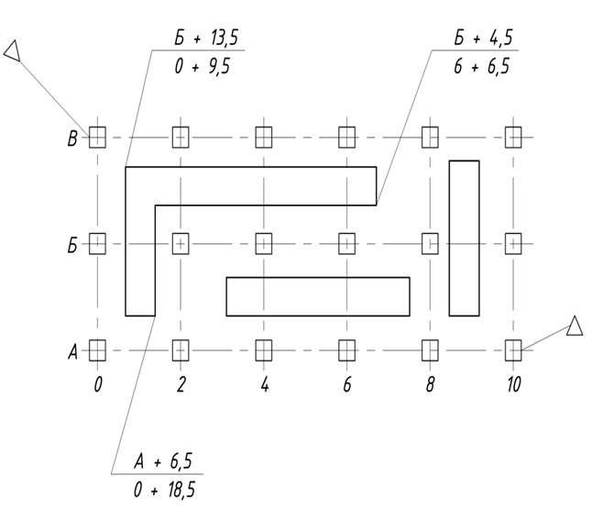

1-сурет – Өнеркәсіптік кешендер мен ірі конструкциялардың құрылысын салу үшін құрылыс торы (координаталарда байланыстыру) түріндегі геодезиялық бөлу негізі

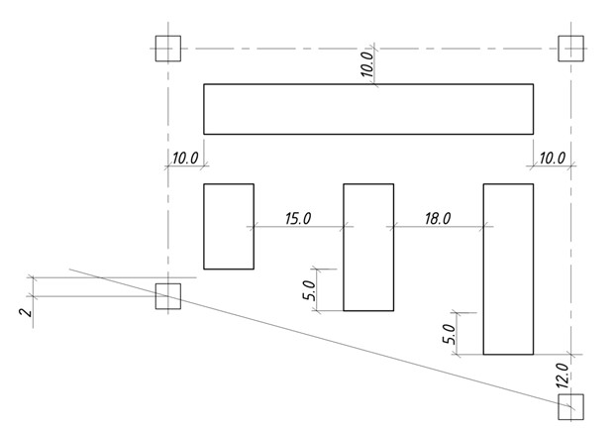

2-сурет – Тұрғын үйлер мен азаматтық ғимараттар (имараттар) үшін қызыл сызық түріндегі геодезиялық бөлу негізі

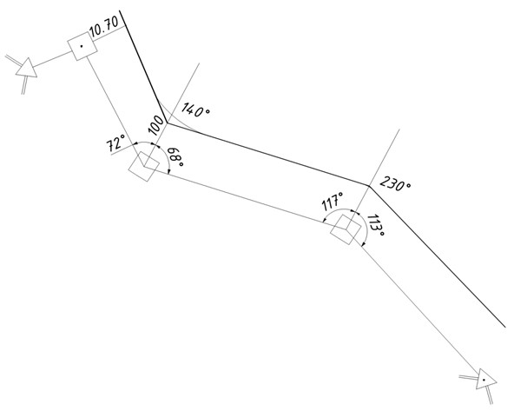

3-сурет – Инженерлік желілер, автомобиль және теміржолдар үшін теодолитті жүрістен жол трассасының сызықтық-бұрыштық байланыстыру түріндегі геодезиялық бөлу негізі Негізгі немесе басты бөлу осьтерін бекіту

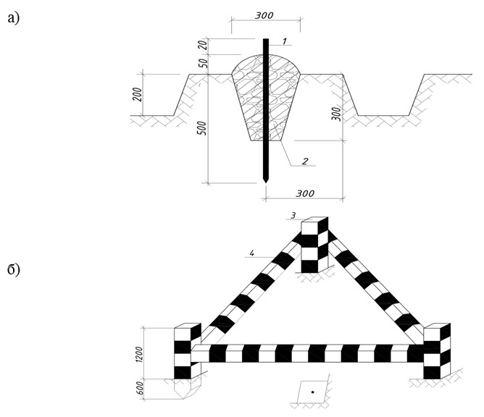

а – биіктігі 5 қабатқа дейінгі ғимараттың, биіктігі 15 м дейінгі имараттың, ішкі алаңдық инженерлік желілердің құрылысын салу ұзақтығы 0,5 жылға дейінгі негізгі және бас бөлу осьтерін бекітудің геодезиялық белгісі;
б – белгіні қоршау;
1 –16 мм диаметрлі металл өзек; 2 – В 7,5 класының бетоны; 3 – 1800x80x80 мм ағаш бағана немесе 30-50 мм диаметрлі металл мұржа; 4 – 1500x80x20 өлшемді тақтай және 25x25x2 мм өлшемді металл бұрыш
4-сурет – Биіктігі 5 қабатқа дейінгі ғимараттың, биіктігі 15 м дейінгі имараттың, ішкі алаңдық инженерлік желілердің құрылысын салу ұзақтығы 0,5 жылға дейінгі негізгі және басты бөлу осьтерін бекіту, белгіні қоршау

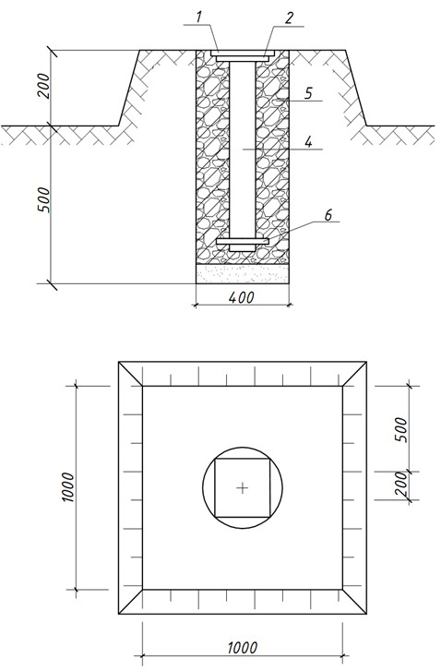

1 – ағаш қақпақ; 2 – 200x200x10 мм өлшемді металл пластика; 3 – 30 мм диаметрлі металл мұржа; 4 – якорь; 5 – В7,5 класты бетон; 6 – құм.
5-сурет – Биіктігі 5 қабатқа дейінгі ғимараттың, биіктігі 15 м дейінгі имараттың, құрылысын салу ұзақтығы 0,5 жылға дейінгі негізгі және басты бөлу осьтерін бекіту

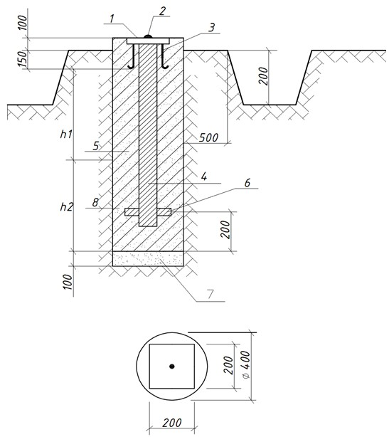

1 – 200x200x15 мм өлшемді металл пластина; 2 – металдан жасалған тойтарма; 3 – 15 мм диаметрлі анкер; 4 – 50-70мм диаметрлі металл мұржа; 5 – В7,5-12,5 класты бетон; 6 – якорь; 7 – құм; 8 – РЧ=2 қабатты рубероид; h1 топырақ қатуының өте үлкен тереңдігіне сәйкеседі; h2 Б1 кестесі бойынша анықталады.
6-сурет – Құрылысын салу ұзақтығы 0,5 жылға дейінгі ғимараттың (имараттың) негізгі және басты бөлу осьтерін бекіту 1-кесте – h2 өлшемнің мәні
Топырақ | Топырақтың қату тереңдігі кезіндегі h2 өлшемнің мәні, м
 | h1 | 0,6 | 0,8 | 1,0 | 1,2 | 1,4 | 1,6 | 1,8 | 2,0
Құмды | h2 | 0,1 | 0,2 | 0,2 | 0,3 | 0,4 | 0,5 | 0,6 | 0,7
Саздақ |  | 0,6 | 0,9 | 1,1 | 1,4 | 1,6 | 1,8 | 2,0 | 2,1

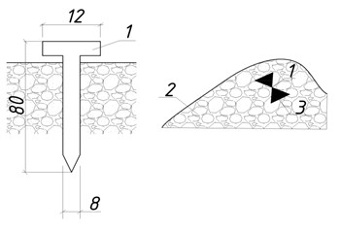

1 – теспе-шеге; 2 – жартас, бетон; 3 – белгіні таңбалау (бояу)
Белгiнiң қоршауы тастардың туры түрiнде орындалады
7-сурет – Жартастарда және құйматастабөлу осьтерін бекіту

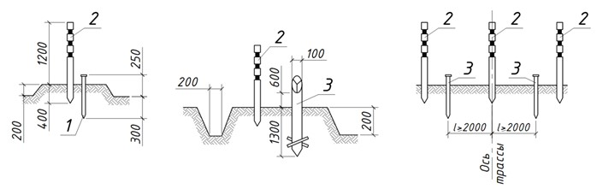

а, б – геодезиялық бергілер; в – бөлу осьтерінің белгілерін бекіту сұлбасы;
1 – ағаштан немесе металдан 15-30 мм диаметрлі уақытша белгі; 2 – тану белгсі диаметрі 50-80 мм диаметрлі; 3 – ағаштан жасалған 100 мм диаметрлі немесе металдан 80 мм диаметрлі тұрақты белгі
8-сурет – Сызықтық конструкциялардың бөлу осьтерін бекіту
"Геодезиялық қызмет және
құрылыстағы геодезиялық
жұмыстарды ұйымдастыру"
1.03-01-2017
Қазақстан Республикасының
құрылыстағы басшылық құжатына
2 қосымша
Ғимараттың бөлу желісінің сұлбасы

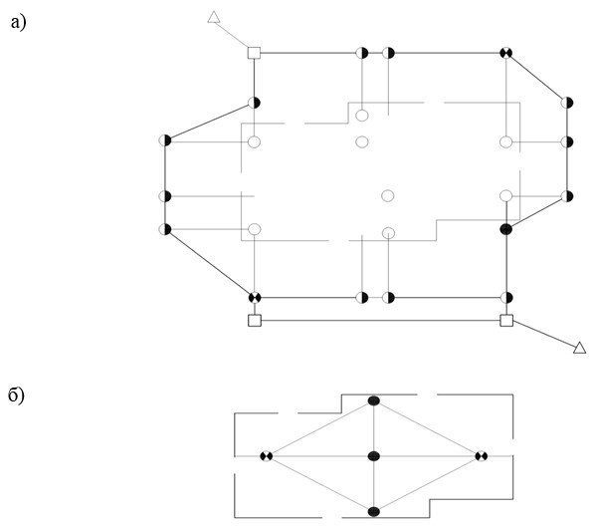

а – сыртқы, б– ішкі
Шартты белгілер:

- осьтік белгімен орын алмастыратын репер;
- уақытша осьтік белгі;
- тұрақты осьтік белгілер;
- ғимараттағы осьтік белгі;
- құрылыс алаңы бөлу желісінің пункті;
- мемлекеттік геодезиялық желілердің пункттері.
9-сурет – Ғимараттың бөлу желісін орындау үлгісі
"Геодезиялық қызмет және
құрылыстағы геодезиялық
жұмыстарды ұйымдастыру"
1.03-01-2017
Қазақстан Республикасының
құрылыстағы басшылық
құжатына
3-қосымша
Форма
Геодезиялық жұмыс өндірісінің жобасын әзірлеудің техникалық тапсырмасының формасы
КЕЛІСІЛДІ | БЕКІТЕМІН
Құрылыс-монтаждау  ұйымының бас инженері  ___________ ______________  қолы А. Ә. Т. | Жобаға тапсырыс беруші  ұйымының бас инженері  _______________________  қолы А. Ә. Т.
"______" ____________20___ж. | "______" ________20___ ж.
Геодезиялық жұмыстарды жүргізуге жобасын әзiрлеуге техникалық тапсырма
____________________________________________________________________
(ұйымның атауы, орындаушының бөлімшесі)
1 Жобаның тапсырыс берушісі_________________________________________
(ұйымның, бөлімшенің атауы)
2 Объектінің атауы__________________________________________________
3 Объектінің орналасқан жері________________________________________
(әкімшілік бөлу бойынша)
4 Құрылыстың жобаланатын объектісінің жалпы сипаттамасы, құрылыс алаңындағы
геодезиялық жұмыстардың мақсаты мен тағайындалуы
5 ГЖЖЖ кірген геодезиялық жұмыстардың түрі
6 Жекелеген жұмыстарға ерекшеліктің түрлері және олардың дәлдігіне ерекше
тадаптар
7 ГЖЖЖ құрастыру нәтижесінде ұсынылуы тиіс геодезиялық материалдар тібесі
8 Жұмыстардың кезектілігі, аралық материалдарды беру мерзімі және ГЖЖЖ шығару
9 Графикалық қосымша-құрылыс объектісінің бас жоспары, жерастылық желілерінің
жиынтық бас жоспары және құрылыс объектісіндегі құрылыс-монтаждау жұмыстарын
ұйымдастырудың құрылыстық бас жоспары.
Құрастырған:
________________________________________________________________
(қолы, лауазымы, ұйым өкілінің – ГЖЖЖ тапсырыс берушісінің тегі, аты-жөні)
Алған:
______________________________________________________________________
(қолы, лауазымы, ұйым өкілінің – ГЖЖЖ тапсырыс берушісінің тегі, аты-жөні)
"Геодезиялық қызмет және
құрылыстағы геодезиялық
жұмыстарды ұйымдастыру"
1.03-01-2017
Қазақстан Республикасының
құрылыстағы басшылық
құжатына
4-қосымша
Форма
Тахеометрлік түсіру журналының формасы
_______________________________________________________________
(ұйымның атауы)
_______________________________________________________________
(өндірістік бөлімшенің атауы)
Тахеометрлік түсіру журналы
Құрылыс
_______________________________________________________________
Объект (телім)
_______________________________________________________________
Жұмыстың басталуы
_______________________________________________________________
Жұмыстың аяқталуы
_______________________________________________________________
Журналды жүргізуге жауапты ____________________________________
(тегі, аты әкесінің аты)
Журналда __________ парақ тігілді және нөмірленді.
Журналды берген құрылыс ұйымының бас инженері
____________________ ________________________ (қолы, мөрі) (А. Ә. Т.)
Тахеометрлік түсіру нәтижелері
Түсірген ___________________ Есептеп шығарған _________________
(А. Ә. Т.) (А. Ә. Т.)
2-кесте- Тахеометрлік түсіру нәтижелері
Бақылау нүктесінің № | Қашықтық өлшеудің арақашықтығы | Бақылау биіктігі | Шеңбер бойынша тігінен есептеу | Шеңбер бойынша Көлденең есептеу | Көлбеу бұрыш | Биiктiктен көруге түзету | Арақашық  тық
1 | 2 | 3 | 4 | 5 | 6 | 7 | 8
Ескертпелер
1 Телімді түсіру мерзімі журнал парағының екінші бетінде орындалады
2 Далалық журналға (магниттік жинаушыға жазбай) жазумен электрондық тахеометрмен түсіру кезінде "?Х" және "?Ү" белгілері журналға қосылады.
"Геодезиялық қызмет және
құрылыстағы геодезиялық
жұмыстарды ұйымдастыру"
1.03-01-2017
Қазақстан Республикасының
құрылыстағы басшылық
құжатына
5-қосымша
Форма
Техникалық нивелирлеу журналының формасы ТЕХНИКАЛЫҚ НИВЕЛИРЛЕУ ЖУРНАЛЫ
(Нивелирдің түріне байланысты журналдың формасы өзгеруі мүмкін)
Құрылыс №
__________________________________________________________________
Объект (телім)
________________________________________________________________
Жұмыстың
басталуы___________________________________________________________
Жұмыстың
аяқталуы___________________________________________________________
Журналды жүргізуге жауапты
___________________________________________________
(аты, әкесінің аты, тегі)
Журналда __________ парақ тігілді және нөмірленді.
Журналды берген құрылыс ұйымының бас инженері
____________________ ________________________
(қолы, мөрі) (А. Ә. Т.)
Техникалық тивелирлеу нәтижелері
Телім ___________________
Күні, айы, жылы ___________________ Күні, айы, жылы ______________
Бақылаған ___________________ Есептеп шығарған _________________
(А. Ә. Т.) (А. Ә. Т.)
3-кесте – Нивелирлеудің нәтижелері
Репер  дің № | Бақыланатын нүкте | Тақтайша бойынша есептеу |  |  | Шама  дан асу, м |  | Орташа шамадан асу,  м |  | Аспап  тың горизонты | Абсо  люттік биіктік
 |  | артқы | алдыңғы | аралық | + | - | + | -
1 | 2 | 3 | 4 | 5 | 6 | 7 | 8 | 9 | 10 | 11
"Геодезиялық қызмет және
құрылыстағы геодезиялық
жұмыстарды ұйымдастыру"
1.03-01-2017
Қазақстан Республикасының
құрылыстағы басшылық
құжатына
6-қосымша
Форма
Геодезиялық жұмыстардың жедел журналының формасы ГЕОДЕЗИЯЛЫҚ ЖҰМЫСТАРДЫҢ ЖЕДЕЛ ЖУРНАЛЫ
Құрылыс №
____________________________________________________________________
____________________________________________________________________
____________________________________________________________________
Объект (телім) _______________________________________________________
____________________________________________________________________
____________________________________________________________________
Жұмыстың басталуы, аяқталуы
____________________________________________________________________
____________________________________________________________________
Аты, әкесінің аты, тегі
____________________________________________________________________
Журналды жүргізуге жауапты __________________________________________
Журналда __________ парақ тігілді және нөмірленді.
Журналды берген ұйымының бас инженері
___________________________________________________________________
(қолы)
М. О.
4-кесте – Геодезиялық жұмыстармен айналысатын техникалық қызметкерлердің тізімі
р/н | Аты, әкесінің аты, тегі | Атқаратын қызметі | Білімі (мамандығы) | Объектідегі жұмыс күні
 |  |  |  | басталуы | аяқталуы
1 | 2 | 3 | 4 | 5 | 6
5-кесте – Объектідегі негізгі геодезиялық жабдықтың тізбесі
р/н | Геодезиялық жабдықтың атауы | Аспаптық (құрал)  түрі | Нөмірі және әзірленген жылы | Саны
1 | 2 | 3 | 4 | 5
6-кесте – Түсетiн техникалық құжаттаманың тiзiмі
Түскен күні | Жұмыс сызбасының атаулары, өлшеулер, кейінге қалдырулар, қайдан алынды | Жұмыс сызбаларының № | Даналардың саны | Ескерту
1 | 2 | 3 | 4 | 5
7-кесте – Тірек пункттері
р/н | Белгінің № | Пикетаж | Жоспарлы тірек пункттердің осьтерінен |  | Биіктік белгілері
 |  |  | солға | оңға | белгілер | сұлба
1 | 2 | 3 | 4 | 5 | 6 | 7
8-кесте – Реперлердің тізбесі
р/н | Жобалық шақырым | ПК + | Репердің № | Репердің  Абсолюттік немес шартты биіктігі | Репердің осьтен  трасса бойымен арақашықтығы, м |  | Репердің түрі
 |  |  |  |  | влево | вправо
1 | 2 | 3 | 4 | 5 | 6 | 7 | 8
9-кесте – Трассаны бекіту тізбесі
Бекітілген белгінің № | Бекітілген нүктенің орналасуы |  |  | Байланыстыру |  |  |  | Бекітіл  ген белгінің сурет  теуі | Белгі  нің нобайы | Ескерту
 | км | пикет | плюс | Осьтен арақашықты  ғы, м |  | Шығырылған бағаналардың биіктігі
 |  |  |  | Оңға | сол | оң | сол
1 | 2 | 3 | 4 | 5 | 6 | 7 | 8 | 9 | 10 | 11
10-кесте – Геодезиялық жұмыстардың күн сайынғы мәліметі
Күні | Жұмыс жүргізу орны (ПК +) | Жұмыстардың қысқаша сипаттамасы және оларды орындау әдістері | Жұмыс жүргізу жағдайы | Жұмыс сұлбасы | Орындаушының аты, әкесінің аты, тегі
1 | 2 | 3 | 4 | 5 | 6
"Геодезиялық қызмет және
құрылыстағы геодезиялық
жұмыстарды ұйымдастыру"
1.03-01-2017
Қазақстан Республикасының
құрылыстағы басшылық
құжатына
7-қосымша
Форма
Құрылысқа арналған геодезиялық бөлу негізін қабылдау-өткізу актісі
___________________________________________________________________
(құрылыс объектісінің атауы)
______________________________ "____" _________________20___ж.
(құрастырылған орны)
Комиссияның құрамында:
Тапсырыс берушінің жауапты өкілі____________________________________________
(аты, әкесінің аты, тегі)
құрылыс-монтаждау ұйымының жауапты өкілдері
_____________________________________________________________
(аты, әкесінің аты, тегі)
Құрылыс үшін геодезиялық бөлу негізіне ұсынылған техникалық құжаттаманы
қарады____________ (құрылыс объектісінің атауы) және осы негіздің белгілі бір
орында бекітілген белгілеріне тексеру жүргізді
Құрылыс үшін қабылдауға ұсынылған геодезиялық бөлу белгілері, олардың
координаталары, белгілер, орнатылған орны және бекіту тәсілі ұсынылған техникалық
құжаттамаға сәйкеседі_________________________________________________
_____________________________________________________________________
(ұйымның-әзірлеушінің атауы, сызбаның нөмірі, шығу күні)
және салу және өлшеудің берілген дәлдігін сақтаумен орындалды.
Комиссия жоғарыда айтылғандардың негізінде құрылыс үшін геодезиялық бөлу
негіздің белгілерін тапсырыс беруші тапсырды, мердігер алды деп есептейді
_____________________________________________________________
(объектінің немесе оның жекелеген цехтарының, ғимараттарының,
конструкцияларының атауы)
Қосымша:_____________________________________________________
(сызбалар, сұлбалар, тізбелер және т. б.)
Тапсырыс берушінің өкілі:____________________________________
(қолы)
Мердігердің өкілі: жұмысты жүргізуші_________________________
(қолы)
геодезиялық қызмет қызмткері_________________________________
(қолы)
"Геодезиялық қызмет және
құрылыстағы геодезиялық
жұмыстарды ұйымдастыру"
1.03-01-2017
Қазақстан Республикасының
құрылыстағы басшылық
құжатына
8-қосымша
Форма
Нәтижелерін қабылдау-өткізу актісінің формасы Ғимараттың, имараттың құрылысын салу кезіндегі геодезиялық жұмыстардың нәтижелерін қабылдау-өткізу АКТІСІ
"_____" _______________20___ж. _____________________________
(құрастырылған орны)
Объект___________________________________________________________________
(құрылыс объектісінің атауы)
Комиссияның құрамында:
Жұмысты тапсыратын, құрылыс-монтаждау ұйымының жауапты өкілі
_________________________________________________________________________
(аты, әкесінің аты, тегі)
Жұмысты қабылдайтын, құрылыс-монтаждау ұйымының жауапты өкілі
_________________________________________________________________________
(аты, әкесінің аты, тегі)
Құрылыс кезінде геодезиялық жұмыстарды орындауға ұсынылған техникалық
құжаттама (құрылыс үшін геодезиялық бөлу негіз сұлбасы, ғимараттың, имараттың
ішкі бөлі желісі, атқарушы түсірулер сұлбалары, координаталар каталогы, белгілер,
тізімдемелер және т. б. қаралды______________________________________________
__________________________________________________________________________
(объектінің атауы)
Қабылдауға ұсынылған бөлу желісінің белгілері, олардың координаталары, белгілер,
орнатылған орны және бекіту тәсілі ұсынылған техникалық құжаттамаға сәйкеседі
және салу және өлшеудің берілген дәлдігін сақтаумен орындалды.
Комиссия жоғарыда айтылғандардың негізінде құрылыс- монтаждау ұйымының
жауапты өкілі тапсырды,_____________________________________________________
(ұйымның атауы)
ал мердігер________________________________________________________________
(ұйымның атауы)
__________________________________________________________________________
жоғарыда көрсетілген жұмыстарды қабылдады деп есептейді______________________
__________________________________________________________________________
__________________________________________________________________________
(объектінің немесе оның жекелеген цехтарының, ғимараттарының,
конструкцияларының атауы)
Қосымша:________________________________________________________________
(сызбалар, сұлбалар, тізбелер және т. б.)
Жұмысты тапсыратын құрылыс-монтаждау ұйымының өкілі______________________
__________________________________________________________________________
(жұмысты жүргізушінің, геодезиялық қызмет қызметкерінің қолы)
Жұмысты қабылдайтын құрылыс-монтаждау ұйымының өкілі_____________________
__________________________________________________________________________
(жұмысты жүргізушінің, геодезиялық қызмет қызметкерінің қолы)
"Геодезиялық қызмет және
құрылыстағы геодезиялық
жұмыстарды ұйымдастыру"
1.03-01-2017
Қазақстан Республикасының
құрылыстағы басшылық
құжатына
9-қосымша
Атқарушы сұлбалар мен сызбалар

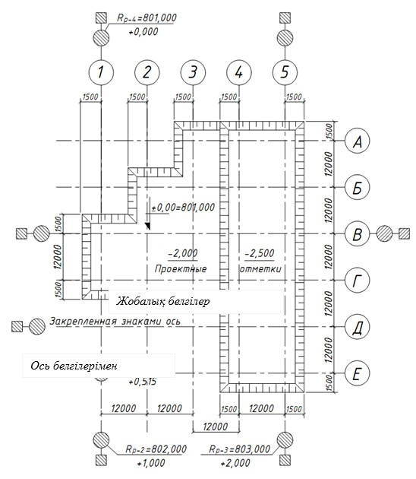

Бөлуді жүргізген:
Бөлуді қабылдады:
10-сурет – Қазаншұңқырды бөлудің атқарушы сұлбасының үлгісі

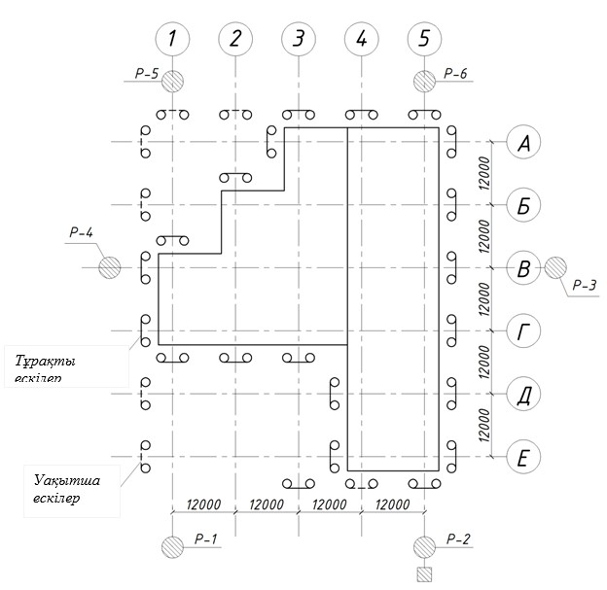

Бөлуді жүргізген:
Бөлуді қабылдады:
11-сурет – Осьтерді толық бөлудің атқарушы сұлбасының үлгісі

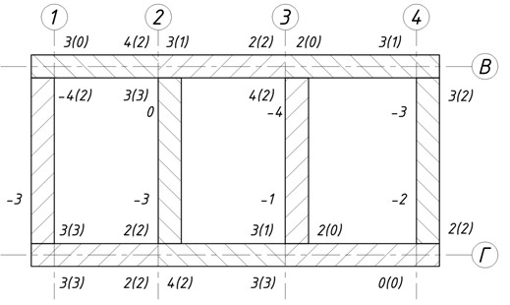

Санмен жазылған жаққа панельдiң ауытқу бағыты.
Минус(- ) белгісі бар сан қабырғалық панельдердiң тiрек орнынан монтаждық
горизонттың ең жоғары нүктесінен маяктардың құрылғысына дейін ауытқуын
көрсетеді.
Қоршаудағы сандар панелдің жоғарғы жағының оның вертикалынан ауытқуын
көрсетеді.
12-сурет – Бөлу осьтеріне (бағдарлаушы тәуекел) панельдер монтажының қатысы
және олардың тіктігінің атқарушы сұлбасының үлгісі

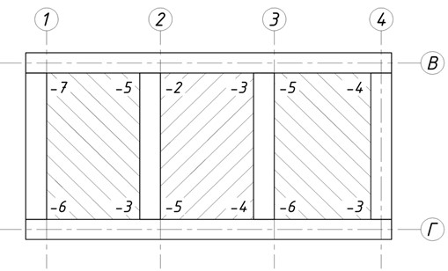

Минус (-) белгісі бар сандар жабын плитасының ең жоғарғы нүктеден ауытқуын көрсетеді
13-сурет – Жабын тақтайшасының атқарушы сұлбасының үлгісі

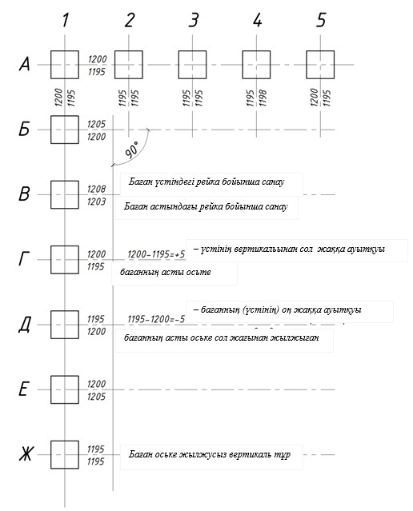

14-сурет – Бағананы монтаждаудың атқарушы сұлбасының үлгісі
(осьтер мен тіктікке қатысты)

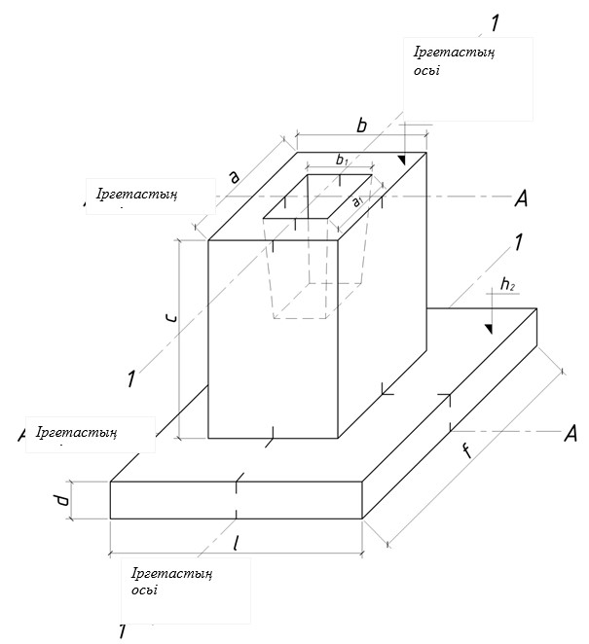

15-сурет – Бетондау алдында өлшеуге жататын қалыптың параметрі

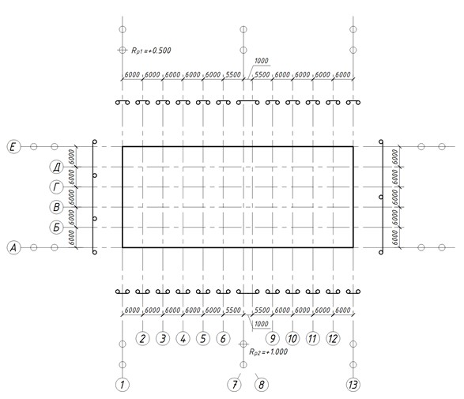

16-сурет – Қоршаудағы бөлу осьтерінің атқарушы сұлбасының үлгісі

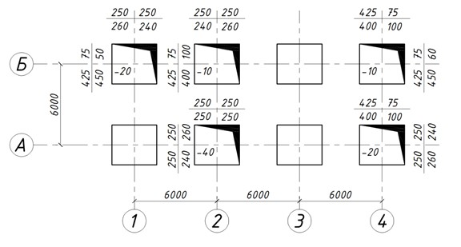

Алымы – жобалық өлшемдер, ортақ бөлімде-нақтылы (мм);
(- 20), (-10) – стқандардың түбінің белгілері
17-сурет – Іргетастардың атқарушы сұлбаларының үлгісі

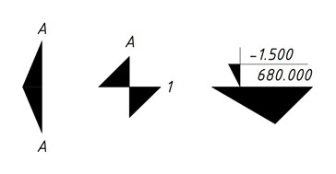

Сұлбаны әзірледі:
Сұлбаны қабылдады:
18-сурет – Осьтер мен белгілердің открасының үлгісі
"Геодезиялық қызмет және
құрылыстағы геодезиялық
жұмыстарды ұйымдастыру"
1.03-01-2017
Қазақстан Республикасының
құрылыстағы басшылық
құжатына
10-қосымша
Есептеу әдістемесі
1. Қалыптыға жақын, нақтылы ауытқуларды бөлу және S дәлдігінің сипаттамасын анықтау кезінде оларды төмендегі Формула бойынша ∆ - мен салыстыруға жол беріледі:
t ақаулылықты қабылдау деңгейiнің мәніне байланысты қабылданатын коэффициент

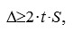

Ескертпе – q = 0, 25 % t = 3 болғанда және q = 0, 65 % t = 2, 7 болғанда. Қалған жағдайларында өлшенген ауытқуларды қолданыстағы нормативтiк-техникалық құжаттармен қарастырылған барлық рұқсат етілген және қол жетімді ауытқулармен салыстырады.
2. Таңдама көлемі кезінде, 5 ÷ 10 – ға тең тербелу өрісі төмендегі формула бойынша салыстырылады:

5, 6, 7, 8, 9, 10 тиісті таңдама көлемі кезінде 4,89; 5,04; 5,16; 5,26; 5,34; 5,43 тең болғанда, A – коэффициент болатын,
3. Құралым элементтерiнiң атқарушы түсiрулерi қажеттi дәлдiкпен орындалуы керек.

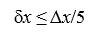

4. Орташа квадраттық қателiгiне - dx

Қазақстан Республикасы
Инвестициялар және даму
миинистрлігінің Құрылыс және
тұрғын үй-коммуналдық
шаруашылық істері комитеті
төрағасының 2018 жылғы
20 сәуір № 88-НҚ бұйрығына
2-қосымша
Сәулет, қала құрылысы және құрылыс саласындағы мемлекеттік нормативтер ҚАЗАҚСТАН РЕСПУБЛИКАСЫНЫҢ ҚҰРЫЛЫС НОРМАЛАРЫ
Ескерту. 2-қосымшаның күші жойылды - ҚР Өнеркәсіп және құрылыс министрлігінің Құрылыс және тұрғын үй-коммуналдық шаруашылық істері комитеті төрағасының м.а. 18.10.2023 № 153-НҚ (алғашқы ресми жарияланған күнінен кейін күнтізбелік он күн өткен соң қолданысқа енгізіледі) бұйрығымен.

© 2012. Қазақстан Республикасы Әділет министрлігінің «Қазақстан Республикасының Заңнама және құқықтық ақпарат институты» ШЖҚ РМК

